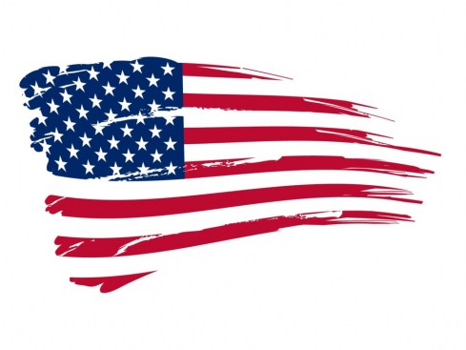

США И ИХ ПОЛИТИКА

В ЗЕРКАЛЕ ОБЩЕСТВЕННОГО МНЕНИЯ

В СТРАНАХ ЗАПАДА,

2001-2009 ГГ.



В 2000-е годы общественное мнение в странах Европы в отношении США и их политики претерпело довольно существенную эволюцию. Исходным рубежом для этих трансформаций стали трагические по своему характеру события 11 сентября 2001 г.
Когда 14-15 сентября 2001 г. организация The Gallup International провела опрос общественного мнения с целью выяснить, какова же первая реакция мировой общественности на террористические акты 11 сентября 2001 г., его результаты свидетельствовали о том, что, с одной стороны, взгляды европейцев в определенной степени сблизились с взглядами американцев (табл. 1).
Таблица 1
Реакция жителей стран Европы на террористические акты 11 сентября 2001 г.
в контексте их отношения к США
 | США | Великобритания | Франция | Германия | Италия | Испания | Нидерланды
Вопрос № 1.  А)  Б)  - Ничего из перечисленного  - Затрудняюсь ответить | 54  30  -  16 | 18  75  -  7 | 29  67  -  4 | 17  77  -  6 | 21  71  -  8 | 12  86  -  2 | 28  68  -  4
Вопрос № 2.  А)  Б)  - Ничего из перечисленного  - Затрудняюсь ответить | 56  28  -  16 | 84  8  -  8 | 84  10  -  6 | 84  8  -  8 | 86  6  -  8 | 84  6  -  10 | 84  7  -  9
Вопрос № 3.  - Да  - Нет  - Затрудняюсь ответить | -  -  - | 79  12  9 | 73  23  4 | 53  43  4 | 66  26  8 | 58  37  5 | 66  20  4
Вопрос №4.  - Положительный эффект  - Отрицательный эффект  - Какой-либо результат отсутствует  - Затрудняюсь ответить | 33  22  25  20 | 43  20  15  22 | 24  36  29  11 | 37  34  19  10 | 47  24  10  19 | 13  40  27  20 | 27  35  20  18
Источник: The Gallup International. URL: http://www.gallup-international.com/.
Примечание.
Вопросы, которые были заданы, звучали так:
1. «Как Вы считаете, после того, как личность террористов будет установлена, США должны… А) Провести военно-силовую акцию в отношении стран, где находятся террористы. Б) Попытаться добиться того, чтобы им были выданы причастные к случившемуся в США террористы для организации суда над ними».
2. «Если США решатся провести военно-силовую акцию в отношении стран, где
находятся террористы, то она должна преследовать: А) Только военные цели. Б) Одновременно военные цели, а также нанесение ударов по гражданским объектам».
3. «Как Вы знаете, руководство стран-членов НАТО приняло решение о совместных под эгидой США действиях в борьбе против международного терроризма, в том числе и против тех стран, которые укрывают террористов. На Ваш взгляд, Ваша страна должна принимать в этом участие?».
4. «Некоторые утверждают, что события 11 сентября 2001 г. и рост терроризма
против США спровоцировала их внешняя политика. Вы полагаете, что к Вашей стране внешняя политика США имеет положительный или отрицательный эффект?».
(В США он звучал так: «Как Вы думаете, каковы результаты у американской внешней политики применительно к проявлениям терроризма против США?»).
Однако, с другой стороны, более радикальные по своему характеру взгляды оказались присущи жителям США, хотя последнее, учитывая, что именно Соединенные Штаты подверглись удару со стороны террористов, не удивительно, тогда как европейцы традиционно проявили некоторую сдержанность.
Еще одна характерная черта, которая оказалась присуща их реакции на террористические акты 11 сентября 2001 г., заключалась в беспрецедентном росте симпатий в адрес американской нации. То, что тогда случилось в США, в СМИ стран Европы расценивалось не иначе как «Апокалипсис». «Америка погрузилась в хаос террора» – таково было сложившееся тогда общее мнение европейцев. При этом практически везде отмечалось, что совершенные в этот день террористические акты – это не столько атаки против США, сколько нападение против Запада как цивилизации в целом. «Мы все американцы!» – именно такую фразу можно было неоднократно встретить тогда на страницах европейской прессы. В полдень 14 сентября 2001 г. по среднеевропейскому времени по всему европейскому континенту в знак уважения к памяти погибших и горю потерявших своих родных и близких в результате совершенных террористических актов прошла трехминутная минута молчания. Так была продемонстрирована солидарность европейцев с американским народом, выражены их гнев и скорбь. Ранее, 12 сентября 2001 г., множество людей пришло к зданиям посольств США, расположенных в Европе, возле которых европейцы возложили цветы и поставили свечи в знак скорби по погибшим.
Именно в этой обстановке 14-17 сентября 2001 г. в ряде стран Европы был проведен опрос общественного мнения, в ходе которого выяснилось, что европейцы в целом проявили солидарность с США, но все-таки их точка зрения являлась не столь радикальной, как среди американцев, а главное – несколько расходилась с позицией, которую тогда занимало Европейское Сообщество на официальном уровне. Фактически, можно говорить о том, что среди жителей Европы, в отличие от значительной части руководителей стран-членов ЕС, тогда сложилось достаточно устойчивое мнение о том, что крупномасштабные военные действия – это не столь неизбежная, как, например, считали американцы, необходимость. Соединенные Штаты, по мнению европейцев, даже в этих условиях должны использовать иные методы для борьбы с международным терроризмом (табл. 2).
Таблица 2
Возможные варианты действий США после 11 сентября 2001 г.: мнение европейцев
«На Ваш взгляд, США должны: 1.Осуществить военно-силовую акцию. 2.Идентифицировать тех, кто имеет причастность к терактам, а затем – экстрадировать их и предать суду». | 1 | 2 | Затрудняюсь  ответить
Великобритания | 18 | 75 | 7
Франция | 29 | 67 | 4
Германия | 17 | 77 | 6
Италия | 21 | 71 | 8
Бельгия | – | – | –
Нидерланды | 28 | 68 | 4
Люксембург | 18 | 78 | 4
Австрия | 10 | 82 | 8
Швейцария | 8 | 87 | 5
Ирландия | – | – | –
Дания | 20 | 74 | 6
Норвегия | 12 | 83 | 5
Швеция | – | – | –
Финляндия | 14 | 82 | 4
Исландия | – | – | –
Испания | 12 | 86 | 2
Португалия | 18 | 75 | 8
Греция | 6 | 88 | 6
Источник: Méchet P., Reynié D. Les opinions publiques face à la crise du 11 septembre 2001 // Opinion Еuropéenne. 2002. P.39-48.
В результате, стремление европейцев не доводить дело до того, когда единственный возможный вариант – это военные действия, оказалось налицо, что значительно отличало их от американцев.
Однако, несмотря на это, когда 7 октября 2001 г. США и их союзники все-таки приступили к практической реализации своих планов в отношении находящейся на территории Афганистана террористической организации «Аль-Каида», европейцы (разве что за исключением жителей Греции) изменили свою точку зрения и, как показывают результаты опроса общественного мнения, проведенного организацией The Gallup International, выразили к этому в целом положительное отношение (табл. 3).
Таблица 3
Отношение европейцев к военной операции США и их союзников в Афганистане
«Вы лично согласны с тем, что США в настоящее время осуществляют военные действия в Афганистане?». | Да | Нет | Затрудняюсь ответить
Великобритания | 68 | 20 | 12
Франция | 73 | 20 | 7
Германия | 65 | 28 | 7
Италия | 60 | 31 | 9
Бельгия | 52 | 34 | 14
Нидерланды | 75 | 17 | 9
Люксембург | 60 | 31 | 9
Австрия | 36 | 43 | 21
Швейцария | 47 | 37 | 16
Ирландия | 48 | 34 | 18
Дания | 66 | 19 | 15
Норвегия | 55 | 35 | 10
Швеция | 53 | 29 | 18
Финляндия | 52 | 23 | 25
Исландия | 59 | 26 | 15
Испания | 34 | 49 | 17
Португалия | 59 | 29 | 12
Греция | 9 | 81 | 10
Источник: The Gallup International. URL: http://www.gallup-international.com/.

Причины подобного рода изменений в массовом сознании европейцев, по всей видимости, заключаются прежде всего в том, что обстановка, в которой были получены ответы в ходе этого опроса общественного мнения (он был осуществлен в ноябре-декабре 2001 г.), в корне отличалась от той, что сложилась в первые после событий 11 сентября 2001 г. дни. Если ранее европейцы могли еще предполагать, какие варианты мер возможны, то сейчас у них практически не оставалось иного выбора, как дать собственную оценку происходящему в Афганистане. Кроме того, важно подчеркнуть, что и формулировка вопроса, который был задан 14-17 сентября 2001 г., предполагала альтернативный ответ, тогда как впоследствии речь шла о другом типе вопроса.
Проведенный 13-23 ноября 2001 г. в 15 странах-членах ЕС еще один опрос общественного мнения, в ходе которого было опрошено почти 15 тыс. человек, выявил еще целый ряд закономерностей.
Во-первых, выяснилось, что европейцы в своем подавляющем большинстве внимательно следили за теми событиями, которые имели место в мире после 11 сентября 2001 г. и были связаны с деятельностью США, что, в свою очередь, еще сильнее подчеркивало их непосредственную причастность к происходящему.
Во-вторых, европейцы, когда речь шла, в принципе, об уже осуществляемой на практике военно-силовой акции в отношении Афганистана (с 7 октября 2001 г.), а главное – возможном участии в ней стран Западной Европы, фактически разделились на две части.
Прежде всего, это были так называемые «интервенционисты», которые считали необходимым оказать помощь США и, даже более того, принять участие в организованных американцами действиях в рамках борьбы с международным терроризмом. К ним относились жители таких стран, как Великобритания, Франция, Германия и Италия, страны Бенилюкса (Бельгия, Нидерланды и Люксембург), Дания, а также Испания и Португалия.
К числу «нейтралистов» же относились жители Ирландии, Греции, Австрии, Швеции и Финляндии, среди которых идея, связанная с тем, чтобы занять нейтралитет в предстоящей борьбе с международным терроризмом в форме осуществляемых под эгидой США военно-силовых акций, получила значительное распространение.
О том, что в Европе тогда действительно произошел своеобразный «раскол» общественного мнения, свидетельствуют полученные от европейцев ответы на следующий вопрос: «В условиях возникшего после событий 11 сентября 2001 г. международного кризиса, каково Ваше отношение к следующим вариантам действий стран-членов ЕС?» (рис. 1). Что же касается европейцев, которые проживали в каждой конкретной стране, входящей тогда в состав Европейского Сообщества, то на указанный выше вопрос были получены следующие, в целом согласующиеся с общей тенденцией ответы (табл. 4).
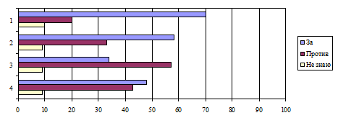
Рис. 1. Возможные варианты действий стран-членов ЕС и отношение к ним европейцев в целом.
Источник: EOS GALLUP EUROPE. FLASH EUROBAROMETRE №114 («INTERNATIONAL CRISIS»). Novembre 2001. URL: http://www.tosgallupeurope.com.
Примечание.
Вопрос, который был задан европейцам, звучал так: «В условиях возникшего после событий 11 сентября 2001 г. международного кризиса, каково Ваше отношение к следующим вариантам действий стран-членов ЕС?».
1.Использование разведывательных служб для оказания помощи антитеррористической коалиции, создаваемой под эгидой США.
2.Предоставление военных баз, расположенных на территории стран в Европе.
3.Поставка оружия и военных материалов странам, которые стремятся свергнуть режимы, поддерживающие террористов.
4.Отправка контингентов своих войск для участия в военной операции вместе с США.
Таблица 4
Отношение европейцев к возможным вариантам действий стран-членов ЕС
 | Великобритания | Франция | Германия | Италия | Бельгия | Нидерланды | Люксембург | Ирландия | Дания | Испания | Португалия | Греция | Австрия | Швеция | Финляндия
1.  За  Против  Не знаю | 62  11  17 | 86  12  2 | 71  21  8 | 79  19  2 | 76  18  6 | 69  27  4 | 81  10  9 | 64  31  5 | 75  13  2 | 67  25  8 | 63  19  8 | 30  60  10 | 48  40  12 | 66  25  9 | 34  54  12
2.  За  Против  Не знаю | 55  22  3 | 65  29  6 | 65  30  5 | 67  31  2 | 61  32  7 | 66  29  5 | 68  24  8 | 38  57  5 | 62  25  3 | 51  38  11 | 59  25  6 | 22  68  10 | 26  67  7 | 29  62  9 | 11  83  6
3.  За  Против  Не знаю | 26  48  16 | 38  56  6 | 35  57  8 | 40  56  4 | 31  62  7 | 38  58  4 | 33  61  6 | 18  76  6 | 21  63  16 | 39  53  8 | 31  53  6 | 18  75  7 | 22  67  11 | 14  81  5 | 24  66  10
4.  За  Против  Не знаю | 66  17  17 | 54  41  5 | 55  38  7 | 51  45  4 | 43  51  6 | 61  33  6 | 43  49  8 | 26  67  7 | 43  45  12 | 32  58  10 | 27  58  15 | 5  90  5 | 8  86  6 | 20  74  6 | 5  91  4
Источник: EOS GALLUP EUROPE. FLASH EUROBAROMETRE №114 («INTERNATIONAL CRISIS»). Novembre 2001. URL: http://www.tosgallupeurope.com.

При ответе на вопрос «В условиях, когда ЕС предполагает осуществить ряд мероприятий в ответ на события 11 сентября 2001 г., каково будет Ваше отношение к следующим акциям?» (речь шла о военной операции в Афганистане), жители стран-членов ЕС отвечали также с достаточной четкостью. Прежде всего, европейцы считали необходимым расширить инициативы с целью воспрепятствовать распространению конфликта за пределы Афганистана, на что указывали 92 % против 3 %. Кроме того, по их мнению, необходимо способствовать восстановлению демократии в Афганистане – 91 % против 4 %. Причем европейцы, ради достижения поставленной цели, были готовы пойти на то, чтобы оказать значительную материальную помощь Афганистану (88 % против 7 %). Важным в представлении европейцев являлось также оказание гуманитарной помощи населению, пострадавшему от конфликта (97 % против 2 %).
Примечательно, что в странах Центральной, Юго-Восточной и Восточной Европы реакция на произошедшее в США в целом являлась аналогичной той, что имела место в странах Западной Европы, и, в частности, здесь также обнаружился своеобразный раскол. Данные опроса общественного мнения, проведенного организацией The Gallup International 14-17 сентября 2001 г., показывают, что жители государств, расположенных в этой части Европейского континента, заняли схожую с европейцами позицию: проявили солидарность с американцами, а также заявили о своем намерении поддержать «акцию возмездия», целью которой должны стать организаторы этого теракта (табл. 5).

Таблица 5
Отношение жителей стран Центральной и Юго-Восточной, Восточной Европы
к военной операции США и их союзников в Афганистане
«Вы лично согласны с тем, что США в настоящее время осуществляют военные действия в Афганистане?». | Да | Нет | Затрудняюсь ответить
Польша | 61 | 28 | 11
Чехия | 69 | 23 | 8
Словакия | 53 | 37 | 10
Венгрия | 45 | 43 | 12
Румыния | 53 | 29 | 18
Болгария | 34 | 41 | 25
Страны Балтии:  - Литва  - Латвия  - Эстония | 54  40  52 | 33  33  41 | 13  26  7
Албания | 83 | 11 | 6
Словения | 45 | 43 | 12
Хорватия | 40 | 45 | 15
Босния и Герцеговина | 22 | 60 | 18
Македония | 28 | 58 | 14
СРЮ | 26 | 62 | 12
Косово | 68 | 21 | 11
Украина | 26 | 60 | 14
Грузия | 38 | 32 | 30
Источник: The Gallup International. URL: http://www.gallup-international.com/.
Однако на платформе абсолютного «интервенционизма» стояли разве что жители Польши, Чехии и Венгрии, т.е. стран, вступивших в 1999 г. в НАТО, а также Албании и Косово, руководство которых еще со времен Косовского кризиса 1998-1999 гг. осуществляло в своей внешней политике ярко выраженный атлантический курс (рис. 2).
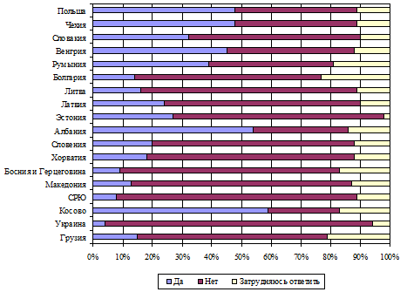
Рис. 2. Отношение жителей стран Центральной и Юго-Восточной, Восточной Европы к участию в военной операции США и их союзников в Афганистане.
Источник: The Gallup International. URL: http://www.gallup-international.com/.
Примечание.
Вопрос, который был задан, звучал так: «Как Вы знаете, некоторые страны-члены НАТО дали свое согласие на свое участие в военных действиях против Афганистана. Вы согласны с тем, что и Ваша страна также должна принять участие в военной операции США и их союзников в Афганистане?».
Они считали необходимым принять участие в возможных действиях в рамках объявленной «войны с террором» – военной операции против стран, причастных к террористическим актам 11 сентября 2001 г. Причем здесь максимум был получен в Чешской Республике, где подавляющее большинство опрошенных лиц выступило за участие контингента войск своей страны в «акции возмездия». В свою очередь, жители Болгарии и Румынии, стран Балтии (Литвы, Латвии и Эстонии), а также бывших республик СФРЮ – Словении, Хорватии, Боснии и Герцеговины, Македонии, СРЮ, Украины и Грузии считали, что их страны не должны принимать участие в такого рода военно-силовых акциях.
В результате, позиция общественности стран Центральной и Юго-Восточной и Восточной Европы, стремящихся в Европейское Сообщество, практически не отличалась от позиции, которую в ответ на события 11 сентября 2001 г. заняло общественное мнение в странах Западной Европы, а в некоторых государствах она и вовсе носила более благоприятный по отношению к США характер.
Важно подчеркнуть, что в течение последующих, уже более чем семи лет после трагических событий 11 сентября 2001 г. в странах Европы наблюдались весьма характерные тенденции, связанные с определенными трансформациями, затронувшими общественное мнение относительно деятельности США на международной арене. Об этом, в частности, свидетельствуют результаты многочисленных опросов общественного мнения, проведенных в странах-членах ЕС.
Фактически, как уже говорилось выше, террористические акты 11 сентября 2001 г. оказали весьма ощутимое воздействие на массовое сознание европейцев и вызвали в их среде настоящий всплеск симпатий в адрес США.
Изменения коснулись также такой области, как безопасность и политика в сфере обороны, а именно: крайне озабоченные возникновением реальной опасности со стороны террористов, что усилило вероятность осуществления подобного рода крупномасштабных терактов, европейцы стали стремиться к активизации своей деятельности.
Речь шла прежде всего о том, чтобы посредством ускорения процесса интеграции на Европейском континенте постараться свести к минимуму угрозу со стороны международного терроризма, в результате чего количество противников так называемого европейского строительства снизилось, а большинство европейцев осознало его исключительную значимость. Будущая единая Европа, таким образом, стала рассматриваться европейцами как вполне адекватный, а главное – эффективный ответ на внезапно возникшие вызовы со стороны международного терроризма.
Действительно, буквально сразу же, согласно опросу общественного мнения, проведенного организацией Eurobarometre, в странах-членах ЕС был зафиксирован значительный рост опасений, связанных с усилившейся угрозой со стороны международного терроризма: 86 % против 12 % европейцев тогда заявили, что они всерьез рассматривают его в качестве основополагающей опасности. При этом во всех странах, входивших тогда в ЕС, были зафиксированы аналогичные результаты (рис. 3).
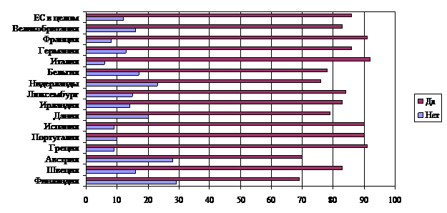
Рис. 3. Оценка европейцами угрозы со стороны международного терроризма.
Источник: Eurobarometre. L’ Opinion publique dans la Communauté Européenne. №56. URL: http://europa.eu.int/comm/public_opinion.
Примечание.
Вопрос, который был задан жителям 15 стран-членов ЕС, звучал так: «На Ваш взгляд, терроризм – это серьезная опасность для Вас лично?».

Кроме того, европейцы (79 % против 18 %) были крайне озабочены вероятностью распространения оружия массового уничтожения (ОМУ), прежде всего ядерного, а также химического и бактериологического, и, таким образом, считали вероятным возникновение новой мировой войны, с чем согласились 64 % против 34 %.
Вследствие этого, европейцы считали, что в настоящее время первоочередная задача для ЕС – это укрепление безопасности в Европе, что, конечно же, рассматривалось в контексте проблемы международного терроризма (на это указывало абсолютно подавляющее большинство – 91 % против 5 %). В свою очередь, это имело следствием увеличение уровня доверия применительно к институтам Европейского сообщества, а также поддержки его инициативам. Также больше половины европейцев (54 % против 12 %) были уверены в том, что принадлежность их страны к Европейскому сообществу – это «хорошая вещь».
Поэтому европейцы (73 % против 17 %) поддерживали общую для всех стран-членов ЕС политику в сфере безопасности и обороны, а 66 % против 21 % полагали, что ЕС должен осуществлять также единую внешнюю политику. Критицизм, ранее адресованный ЕС, таким образом, стал снижаться и количество тех, кто критически относился к процессу строительства единой Европы, снизилось, при этом весьма значительно, и на эту тенденцию указывают также результаты опроса общественного мнения, проведенного в 15 странах-членах ЕС 13-23 ноября 2001 г. (рис. 4).
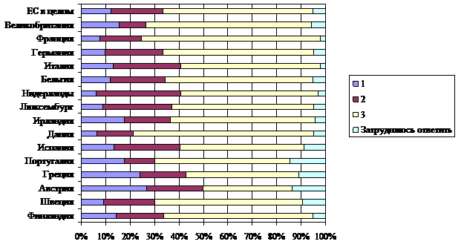
Рис. 4. Отношение жителей 15 стран-членов ЕС к возможным вариантам действий после 11 сентября 2001 г.
Источник: EOS GALLUP EUROPE. FLASH EUROBAROMETRE №114 («INTERNATIONAL CRISIS»). Novembre 2001. URL: http://www.tosgallupeurope.com.
Примечание.
Вопрос, который был задан жителям 15 стран-членов ЕС, звучал так: «В ответ на террористические акты 11 сентября 2001 г. в качестве возможного шага в условиях возникшего кризиса, на Ваш взгляд, необходимо осуществить следующее: 1. Использовать только национальные возможности для защиты своих интересов. 2. Осуществить общие мероприятия в рамках Европы в целом. 3. Постараться сделать и то, и другое. Какой из этих трех вариантов Вы поддерживаете?».

Все это, в конечном счете, во многом объясняет то, что европейцы почти единодушно поддержали США в их борьбе против международного терроризма: то, что терроризм – это действительно угроза, причем угроза вполне реальная, после 11 сентября 2001 г. осознали не только американцы, но и европейцы. Использование военной силы для ее искоренения, в представлении европейцев, являлось фактически единственным вариантом решения проблемы.
Однако, несмотря на это, казалось бы, полное единодушие с американцами, европейцы все-таки не были столь радикально настроены. Среди жителей стран Европы было большое количество тех, кто считал, что политика США во многом способствовала террористическим актам 11 сентября 2001 г., а также тех, кто критически относился и к Президенту США Дж. Бушу-младшему, опять-таки в силу целого ряда шагов США на международной арене. Поэтому, когда применительно к массовому сознанию жителей Европы эффект от произошедших 11 сентября 2001 г. террористических актов стал ослабевать, европейцы усилили свою критику в адрес США.
Уже в конце 2001 г. европейцы, в сущности, разделились на две группы, когда они оценили действия США в рамках объявленной «войны с террором» с точки зрения их эффективности. По крайней мере, такая ситуация, как видно из представленной ниже диаграммы (рис. 5), сложилась тогда в пяти странах Западной Европы (Великобритании, Франции, Германии и Италии, а также Испании).
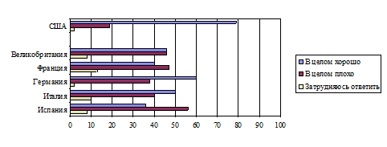
Рис. 5. Оценка американцами и европейцами эффективности действий США в рамках объявленной «войны с террором».
Источник: Environics Global Issues Monitor Survey, 5 October – 26 November 2001.
Примечание.
Вопрос, который был задан, звучал так: «Как Вы можете оценить деятельность США по ликвидации терроризма?».

Раскол среди европейцев обнаружился и при ответе на следующий вопрос: «Вы согласны с тем, что военные действия – это самый эффективный метод, с помощью которого можно вести борьбу против международного терроризма?» (рис. 6).
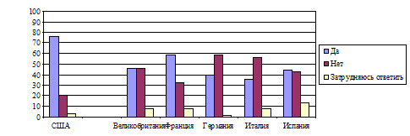Рис. 6. Отношение американцев и европейцев к военным действиям как к способу ведения кампании по борьбе с международным терроризмом.
Источник: Environics Global Issues Monitor Survey, 5 October – 26 November 2001.
Примечание.
Вопрос, который был задан, звучал так: «Вы согласны с тем, что военные действия – это самый эффективный метод, с помощью которого можно вести борьбу против международного терроризма?».

В 2002 г. европейцы, казалось бы, все еще «находились в связке» с американцами, особенно когда речь шла о борьбе против международного терроризма, высказывая со своей стороны в целом положительное отношение к США и к американцам (рис. 7).
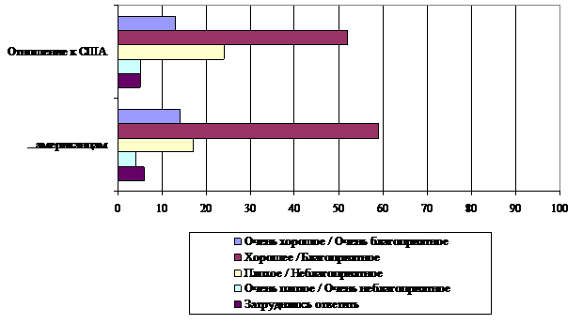
Рис. 7. Отношение европейцев к США и американцам.
Источник: PEW International poll. April 2002. PEW Research Centre.
Примечание.
Вопрос, который был задан, звучал так: «Как Вы можете оценить свое отношение к США и американцам?».

Однако уже тогда постепенно стали формироваться тенденции, связанные с ростом критики в адрес США со стороны жителей стран Западной Европы, и, главным образом, это касалось шагов США на мировой арене. При этом они стали проявляться в крупнейших странах Западной Европы фактически уже спустя полгода после событий 11 сентября 2001 г. The Financial Times в статье «Углубляется раскол между США и Европой из-за внешней политики Вашингтона», опубликованной 15 февраля 2002 г. писала в связи с этим следующее: «Сейчас европейцев тревожит, что американцы готовы действовать в одностороннем порядке, не прислушиваясь к мнению союзников… В Европе опасаются, что США могут использовать свою мощь как единственное средство для борьбы с терроризмом и уничтожения "государств-изгоев"».
Об этом, например, свидетельствуют результаты опроса общественного мнения, проведенного в Великобритании, Франции, Германии и Италии 2-10 апреля 2002 г.
С одной стороны, жители этих стран, так же как и американцы, в целом выразили свое одобрение в отношении того, как в Афганистане осуществляется военная кампания против движения Талибан и террористической организации «Аль-Каида» (рис. 8).
С другой стороны, явное неприятие со стороны европейцев вызвал такой весьма неоднозначный шаг со стороны администрации Дж. Буша-младшего, как включение в так называемую «ось зла» трех государств – Ирака, Ирана и Северной Кореи (рис. 9).
Почти аналогичные результаты были получены и при ответе на следующий вопрос: «Как Вы оцениваете решение США о том, что суд над лицами, причастными к деятельности террористической организации «Аль-Каида», будут вести специально созданные военные трибуналы, а не американские гражданские суды». США: «Одобряю» – 61 %, «Не одобряю» – 24 %, «Затрудняюсь ответить» – 15 %. Великобритания: «Одобряю» – 45 %, «Не одобряю» – 38 %, «Затрудняюсь ответить» – 14 %. Франция: «Одобряю» – 40 %, «Не одобряю» – 51 %, «Затрудняюсь ответить» – 9 %. Германия: «Одобряю» – 50 %, «Не одобряю» – 40 %, «Затрудняюсь ответить» – 10 %. Италия: «Одобряю» – 46 %, «Не одобряю» – 45 %, «Затрудняюсь ответить» – 9 %.
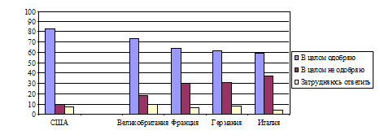Рис. 8. Отношение американцев и европейцев к военной кампании в Афганистане.
Источник: PEW International poll. April 2002. PEW Research Centre.
Примечание.
Вопрос, который был задан, звучал так: «Как Вы относитесь к тому, как США осуществляют военную кампанию в Афганистане против движения Талибан и террористической организации «Аль-Каида»?».
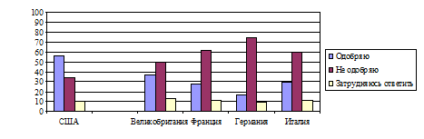
Рис. 9. Отношение американцев и европейцев к причислению Президентом США Ирака, Ирана и Северной Кореи к так называемой «оси зла».
Источник: PEW International poll. April 2002. PEW Research Centre.
Примечание.
Вопрос, который был задан, звучал так: «Каково Ваше отношение к тому, что Президент США Дж. Буш-младший квалифицировал такие государства как Ирак, Иран и Северная Корея в качестве «оси зла»?».

И что характерно, в этом контексте европейцы в своем большинстве не одобряли политику США на Ближнем Востоке (рис. 10), видимо, уже тогда считая, что деятельность американцев в этом регионе земного шара явно не способствует нормализации обстановки в многочисленных «горячих точках», расположенных здесь, а кроме того, ведет к росту исламского фундаментализма, направленного против стран Запада в целом.
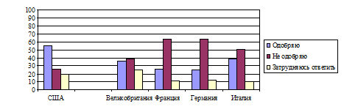
Рис. 10. Отношение американцев и европейцев к политике США на Ближнем Востоке.
Источник: PEW International poll. April 2002. PEW Research Centre.
Примечание.
Вопрос, который был задан, звучал так: «Каково Ваше отношение к политике, проводимой США на Ближнем Востоке?».

О том, что критика в адрес США со стороны жителей стран Западной Европы действительно усилилась, свидетельствуют результаты еще одного опроса общественного мнения, проведенного в тех же четырех крупнейших странах этой части европейского континента, но уже в течение 1 июня-6 июля 2002 г.. Так, например, европейцы считали, что внешняя политика США частично внесла свой «вклад» в обострение ситуации в мире и, в конечном счете, косвенно явилась одной из причин событий 11 сентября 2001 г. (табл. 6). Но все-таки они не разделяли точку зрения о том, что США используют террористические акты в качестве повода для укрепления своего могущества в мире (речь, как полагали европейцы, шла скорее о попытках руководства США защитить интересы своей страны). Единственное, что тогда нашло понимание среди европейцев – это действия США в области борьбы с международным терроризмом: положительный отклик на это направление американской дипломатии был получен со стороны почти ½ европейцев.
Таблица 6
Мнение европейцев о внешней политике США в контексте 11 сентября 2001 г.
 | Европейцы в целом | Великобритания | Франция | Германия | Италия
1. Внешняя политика США частично внесла свой «вклад» в обострение ситуации в мире и, в конечном счете, косвенно, явилась одной из причин событий 11 сентября 2001 г. | 55 | 57 | 63 | 52 | 51
2. В ответ на террористические акты 11 сентября 2001 г. руководство США защищает интересы своей страны. | 58 | 64 | 51 | 61 | 59
Источник: Worldviews 2002 / American and European Public Opinion & Foreign Policy. URL: http://www.worldviews.org/docs/TransatlanticKeyFindings.pdf.

В результате, как тогда отмечали в своем пресс-релизе организаторы данного опроса общественного мнения, «Атлантический союз вступил в период, когда он подвергается, пожалуй, самому большому испытанию со времен его создания после Второй мировой войны… Исследование показывает, что существует два народа с отличными друг от друга историей и системами ценностей, а также имеющие привычку смотреть на мир хотя и теми же самыми глазами, но под другим углом, что выявляет между ними глубокие различия. Кроме того, европейцы и американцы говорят на одном и том же моральном и стратегическом языке, но очень часто с разными акцентами. Однако, несмотря на все это, европейцы и американцы имеют огромное количество точек соприкосновения, что продолжает связывать их вместе».
В дальнейшем, в течение 2002-2008 гг. под эгидой двух крупнейших организаций (Чикагский совет по внешним сношениям и Фонд Дж. Маршалла) одновременно в США, а также в странах Европы была проведена целая серия опросов общественного мнения, результаты которых неизменно фиксировали эволюцию во взглядах европейцев, а главное – расхождения во взглядах между европейцами и американцами применительно к проблеме международного терроризма, сквозь призму которой также рассматривалась политика США, проводимая ими в мире в целом и в отдельных регионах земного шара в частности.
Действительно, если еще в 2002 г. можно было наблюдать почти единодушное понимание европейцами и американцами проблемы международного терроризма, то впоследствии, главным образом под влиянием войны в Ираке (2003 г.), этот консенсус стал разрушаться, причем это касалось не только общественного мнения, но и взаимоотношений между США и Европой на официальном уровне. В частности, среди европейцев сложилось мнение о том, что внешнеполитическая деятельность администрации Дж. Буша-младшего, в том числе и в русле объявленной ранее «войны с террором», привела к значительному ухудшению ситуации на международной арене (на это указывало почти 2/3 опрошенных лиц), а кроме того, европейцы (более ½ опрошенных лиц) считали, что США действуют в мире исключительно в своих интересах.
В 2002-2003 гг. руководство подавляющего большинства стран Европы (разве что за исключением Великобритании) заняло в целом критическую позицию по отношению к действиям США: многие государства, состоявшие в НАТО, предпочли уклониться от непосредственного участия в военных действиях, считая их перенос на территорию Ирака не борьбой с терроризмом, а очередной попыткой свергнуть неудобный США режим. Решение по оказанию силового давления на Ирак должно приниматься только под эгидой ООН, считали они. Аналогичные настроения складывались и среди общественности стран Европы, в первую очередь это касалось ведущих европейских государств – Великобритании, Франции, Германии и Италии.
Таким образом, именно в течение 2002-2003 гг. обнаружился серьезный раскол, связанный с абсолютно противоположным, в сравнении с американцами, пониманием европейцами ситуации, сложившейся тогда вокруг Ирака.
Согласно одному из опросов общественного мнения, проведенному в 15 странах-членах ЕС в январе 2003 г., во всех государствах без исключения было зафиксировано критическое отношение к идее проведения в отношении Ирака военной операции без наличия санкции со стороны Совета Безопасности ООН, при этом даже несмотря на то, что европейцы, как и американцы (хотя и в меньшей степени, чем они), оценивали угрозу со стороны Ирака и связанную с наличием у него ОМУ как вполне реальную (рис. 11).
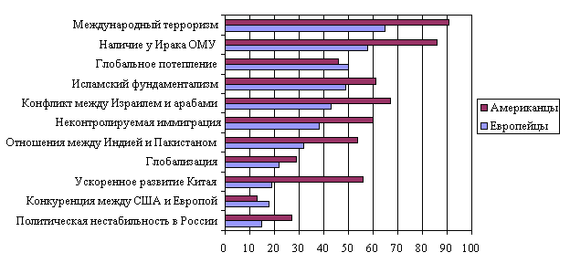Рис. 11. Оценка американцами и европейцами уровня угрозы в ближайшие 10 лет.
Источник: Worldviews 2002 / American and European Public Opinion & Foreign Policy. URL: http://www.worldviews.org/docs/TransatlanticKeyFindings.pdf.
Примечание.
Вопрос, который был задан американцам и европейцам, звучал так: «Как Вы можете уровень следующих вероятных угроз в мире в предстоящие 10 лет?».

Согласно опросу общественного мнения, проведенному в январе 2003 г., практически во всех странах Европы, где были опрошены респонденты, их подавляющее большинство выступало критически по отношению к военной операции против Ирака, хотя и расценивало вероятность ее начала очень высоко.
Весьма масштабным в 2002-2003 гг. являлось в Европе движение пацифистов, которые, несмотря на те чувства симпатии, которые они питали к американцам после трагических событий 11 сентября 2001 г., заняли отрицательную позицию по отношению к действиям США в районе Персидского залива, осудив их намерение осуществить военную операцию против Ирака. Фактически, все более и более растущий гегемонизм США вызвал недовольство со стороны европейцев: теперь они были склонны к критике – она все чаще и чаще звучала в адрес США.
Именно тогда, т.е. в 2002-2003 гг., в странах Западной Европы развернулось грандиозное по своим масштабам движение протеста против войны в Ираке. 12 января 2003 г. в Европе (и в мире в целом) началась серия демонстраций. Их участниками стали пацифисты, призывавшие руководство США и Великобритании «одуматься» и в начале XXI века не вводить мир в состояние еще одного вооруженного конфликта. Акции пацифистов являлись массовыми, и нередко в них участвовало до нескольких миллионов человек одновременно, как, например, 15 марта 2003 г., когда вся мировая общественность в едином порыве сказала «Нет войне в Ираке!». 22 и 23 марта 2003 г., а также в дальнейшем, вплоть до 9 апреля 2003 г., демонстрации протеста против войны в Ираке проходили почти ежедневно по всему миру. Пацифисты успокоились только после того, как войска США и Великобритании установили контроль над Багдадом.
В условиях же начавшейся 20 марта 2003 г. войны в Ираке мнение европейцев в отношении иракского кризиса практически не изменилось, о чем свидетельствуют результаты проведенного в конце апреля 2003 г. опроса общественного мнения в странах Запада: США, Великобритании и Испании, а также Франции и Германии. Выяснилось, что на фоне США мнение общественности стран Европы было иным: оно довольно сильно отличалось от взглядов американцев.
Оказалось, что французы наряду с немцами считали, что военная операция США и их союзников против Ирака была не оправданна. С этим согласились 65 % и 68 % опрошенных лиц (в отличие от 27 % и 28 %, полагавших, что она была оправданна). С другой стороны, жители стран-участниц военной операции против Ирака – США (68 %) и Великобритании (54 %) – считали, что она оправданна. Не согласились с этим 20 % американцев и 31 % англичан. Жители Испании, хотя их страна и выступила в поддержку военной операции против Ирака, солидаризовались с европейцами: большинство испанцев (68 %) считало, что она не оправданна, и только 22 % – что она оправданна.
Европейцы, даже включая жителей Великобритании, солидаризовались также и в ответе на такой вопрос: «Кто, по Вашему мнению, должен принимать участие в восстановлении Ирака?». Одинаковое число опрошенных лиц – 83 % – заявило о том, что это должна быть Организация Объединенных Наций. Только американцы считали, что восстанавливать разрушенный в ходе военных действий Ирак в первую очередь должна не ООН (хотя с этим и были согласны 66 % американцев), а их страна, но при участии союзников США. На это указали 78 % опрошенных лиц. Хотя, с другой стороны, значительная часть европейцев (в среднем 74 %) также полагала, что США и их союзники должны принимать участие в восстановлении Ирака. Затем к этому процессу должны быть подключены арабские страны (в среднем 75 % европейцев и 66 % американцев) и в последнюю очередь – государства, которые выступали против войны в Ираке, – Франция и Германия (в среднем 55 % европейцев и 35 % американцев).
Что касается оценки последствий войны в Ираке, то здесь европейцы также оказались в целом солидарны друг с другом, и их позиция отличалась от мнения жителей США. Так, абсолютное большинство французов (82 %) считало, что после завершившейся к тому моменту военной акции США в Ираке (а первоначально – в Афганистане) «жить в мире стало более опасно». Далее шли немцы – 72 %, испанцы – 63 %. Жители Великобритании были в целом с этим согласны, но для них это было не так очевидно (55 %). Американцы же, наоборот, полагали, что после войны в Ираке «безопасность в мире укрепилась». С этим мнением согласились 48 % опрошенных в США лиц (против 36 %). Также большинство французов (76 %) не было согласно с мнением, что «война в Ираке принесла мир и стабильность на Ближний Восток» (согласились с этим только 14 %). У немцев и испанцев голоса распределились следующим образом: 70 % и 26 %, 60 % и 27 % опрошенных лиц соответственно. Только американцы (56 % против 32 %) и, не так очевидно, англичане (42 % против 41 %) считали иначе.
Впрочем, жители стран, в которых проводился этот опрос общественного мнения, были солидарны друг с другом в двух моментах: во-первых, в том, что война в Ираке «не привела к ликвидации угрозы международного терроризма», а во-вторых, в том, что иракский кризис «посягнул» на роль ООН в качестве международно-правовой организации. Большая часть опрошенных лиц отмечала именно эти, негативные, с их точки зрения, последствия войны в Ираке.
Давая в апреле 2003 г. оценку внешней политике США в целом, но в контексте иракского кризиса, французы и немцы заявили, что применительно к Франции и Германии внешнеполитический курс США имел последствия скорее отрицательные (59 % и 46 %), чем положительные (9 % и 22 %). О том, что он проводится без последствий для Франции и для Германии, заявили, соответственно, 24 % и 26 % опрошенных лиц. Для французов и немцев было очевидно и то, что для внешней политики США характерна тенденция «слишком часто прибегать к вооруженной силе против других стран». С этим мнением были согласны 87 % и 64 % опрошенных жителей Франции и Германии (против 11 % и 32 % несогласных с этим). Поэтому они считали, что возникшие во время иракского кризиса дипломатические противоречия между США и их союзниками, с одной стороны, и странами, вставшими в оппозицию к американцам (Франция, Германия), с другой, преодолеть будет не легко.
В результате одной из тенденций, которая после войны в Ираке усилилась в массовом сознании жителей стран Западной Европы, стала растущая критика со стороны европейцев в адрес США и их политики, причем не только в самом Ираке, о чем свидетельствуют результаты проведенного в конце 2003 г. в странах-членах ЕС опроса общественного мнения, но и на международной арене в целом. Построение Pax Americana имело своим следствием вполне естественную по своему характеру реакцию со стороны европейцев – рост критики в адрес США. И этому, кстати, способствовала та, весьма жесткая по своему характеру, позиция, которую в отношении деятельности США на международной арене, заняли представители некоторых периодических изданий.
К примеру, еще в мае 2003 г. известное во Франции периодическое издание внешнеполитической направленности Le Monde Diplomatique разместило на своих страницах статью И. Рамоне «Американский неоимпериализм», в которой подчеркивалось: «…Создается впечатление, что международное право перестало существовать. Можно ли считать нормальным то, что Вашингтон поручает высшему отставному офицеру американской армии управлять суверенным государством? Все это напоминает практику времен колониальных империй… Неоимпериализм США перенимает римскую концепцию духовного господства, основанную на убежденности в том, что свободная торговля, глобализация и распространение западной цивилизации являются благом для всего мира. После свержения гнусной диктатуры Вашингтон обещал установить в Ираке образцовую демократию, расцвет которой даст импульс падению всех самодержавных режимов региона… Однако можно ли доверять такому обещанию? Конечно, нет».
В конечном счете, все это привело к тому, что та волна симпатий в адрес США, которая возникла после 11 сентября 2001 г., постепенно сошла на нет и среди европейцев возобладало мнение о необходимости дистанцироваться от действий США в рамках объявленной «войны с террором». Вследствие этого, в странах Европы постоянно усиливалась критика в адрес Президента США Дж. Буша-младшего и его внешней политики, о чем, например, свидетельствуют представленные ниже данные (табл. 7, рис. 12). Как видно, достаточно высокий уровень критицизма обнаружился среди европейцев уже в 2002 г., и в дальнейшем, особенно, под влиянием войны в Ираке, он только усиливался. Исключение, пожалуй, составляла только Польша, где количество тех, кто критически отзывался о внешнеполитическом курсе, проводимом администрацией Дж. Буша-младшего, было на порядок меньше, чем в других странах Европы, где в течение 2002-2008 гг. проводились опросы общественного мнения. При этом существенно, что эту, в сущности критическую точку зрения, постепенно стали разделять и сами американцы, которые первоначально так вовсе не считали, но в течение 2002-2008 гг., у них сформировалось близкое к европейскому отношение к внешней политике Президента США Дж. Буша-младшего (рис. 13).
Таблица 7
Отношение европейцев к внешней политике Дж. Буша-младшего (2002-2008 гг.)
«Вы одобряете или не одобряете деятельность Президента США Дж. Буша-младшего на международной арене?». | США | Европейцы | Великобритания | Франция | Германия | Италия | Нидерланды | Испания | Португалия | Польша | Чехия и Словакия | Румыния | Болгария
2002 г.  - Определенно одобряю  - Скорее одобряю  - Скорее не одобряю  - Определенно не одобряю | 13  40  31  13 | 4  35  42  13 | 3  27  44  22 | 1  20  53  21 | 3  33  50  12 | 10  47  28  9 | 1  27  58  12 | -  -  -  - | -  -  -  - | 7  55  22  4 | -  -  -  - | -  -  -  - | -  -  -  -
2003 г.  - Определенно одобряю  - Скорее одобряю  - Скорее не одобряю  - Определенно не одобряю | 38  22  11  23 | 6  28  33  27 | 9  26  30  27 | 3  12  41  41 | 4  12  49  32 | 8  32  33  24 | 4  33  30  31 | -  -  -  - | 7  34  26  25 | 10  48  22  8 | -  -  -  - | -  -  -  - | -  -  -  -
2004 г.  - Определенно одобряю  - Скорее одобряю  - Скорее не одобряю  - Определенно не одобряю | 28  23  12  35 | 3  20  33  40 | 6  21  33  37 | 1  11  40  46 | 3  9  41  45 | 6  24  31  35 | 2  28  35  35 | 2  8  33  52 | 4  18  23  49 | 3  39  36  15 | 4  18  25  47 | -  -  -  - | -  -  -  -
2005 г.  - Определенно одобряю  - Скорее одобряю  - Скорее не одобряю  - Определенно не одобряю | 24  25  15  33 | 3  24  32  35 | 7  25  28  34 | 2  11  39  47 | 2  13  44  39 | 3  21  31  38 | 2  30  35  30 | 2  10  32  50 | 5  23  24  40 | 5  48  28  9 | 4  31  29  30 | -  -  -  - | -  -  -  -
2006 г.  - Определенно одобряю  - Скорее одобряю  - Скорее не одобряю  - Определенно не одобряю | 19  21  17  41 | 3  19  32  37 | 4  16  32  40 | 3  9  33  52 | 2  10  47  39 | 3  17  32  45 | 3  21  35  39 | 2  8  35  51 | 3  17  26  47 | 3  38  34  12 | 2  21  29  41 | 7  34  26  21 | 3  17  30  38
2007 г.  - Определенно одобряю  - Скорее одобряю  - Скорее не одобряю  - Определенно не одобряю | 12  25  16  44 | 3  16  36  40 | 3  14  35  44 | 3  9  37  46 | 2  11  44  42 | 2  17  37  40 | 1  18  31  48 | 2  8  32  55 | 2  13  23  53 | 3  39  35  9 | 2  18  30  37 | 6  34  24  17 | 4  21  32  29
2008 г.  - Определенно одобряю  - Скорее одобряю  - Скорее не одобряю  - Определенно не одобряю | 13  23  15  44 | 3  17  35  39 | 3  14  35  44 | 2  9  37  49 | 2  10  43  45 | 3  24  33  38 | 1  17  36  44 | 3  9  37  46 | 3  17  23  51 | 4  40  31  11 | 2  17  31  39 | 10  35  22  15 | 3  18  32  34
2009 г.  - Определенно одобряю  - Скорее одобряю  - Скорее не одобряю  - Определенно не одобряю | 30  27  13  22 | 29  54  6  2 | 30  52  6  3 | 26  62  5  2 | 40  52  2  2 | 40  51  4  2 | 42  48  5  1 | 17  68  8  1 | 42  48  1  1 | 7  48  11  2 | 19  52  14  2 | 15  44  11  3 | 23  48  8  8
Источник: Transatlantic Trends. Topline Report. URL: http://www.transatlantictrends.org/.

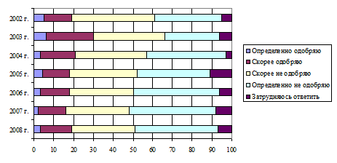
Рис. 12. Отношение европейцев к внешней политике Дж. Буша-младшего.
Источник:
2002 г. - Worldviews 2002 / American and European Public Opinion & Foreign Policy. URL: http://www.worldviews.org/docs/TransatlanticKeyFindings.pdf.
2003 г. - Transatlantic Trends. Topline Report 2003. URL: http://www.transatlantictrends.org/.
2004 г. - Transatlantic Trends. Topline Report 2004. URL: http://www.transatlantictrends.org/.
2005 г. - Transatlantic Trends. Topline Report 2005. URL: http://www.transatlantictrends.org/.
2006 г. - Transatlantic Trends. Topline Report 2006. URL: http://www.transatlantictrends.org/.
2007 г. - Transatlantic Trends. Topline Report 2007. URL: http://www.transatlantictrends.org/.
2008 г. - Transatlantic Trends. Topline Report 2008. URL: http://www.transatlantictrends.org/.
Примечание.
Вопрос, который был задан, звучал так: «Вы одобряете или не одобряете деятельность Президента США Дж. Буша-младшего на международной арене?».
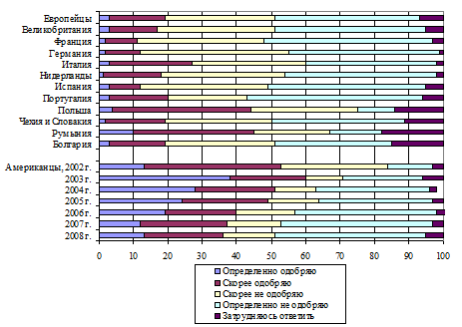
Рис. 13. Отношение к внешней политике Дж. Буша-младшего европейцев и американцев.
Источник: Transatlantic Trends. Topline Report. URL: http://www.transatlantictrends.org/.
Примечание.
Вопрос, который был задан, звучал так: «Вы одобряете или не одобряете деятельность Президента США Дж. Буша-младшего на международной арене?».

Ряд неудач США на мировой арене, а также неспособность администрации Дж. Буша-младшего справиться с многочисленными международными проблемами – все это усиливало в американском обществе критику в адрес президента Дж. Буша-младшего и его внешней политики, что, в свою очередь, сближало американцев в их взглядах с европейцами. С учетом вышеуказанного немногие из числа европейцев считали необходимым дальнейшее укрепление позиций США в мире (табл. 8).
Таблица 8
Позиции США в мире и мнение европейцев (2002-2008 гг.)
«Насколько Вы желаете, чтобы США проявляли себя в качестве сильного лидера в международных делах?». | США | Европейцы | Великобритания | Франция | Германия | Италия | Нидерланды | Испания | Португалия | Польша | Чехия и Словакия | Румыния | Болгария
2002 г.  - Очень желаю  - Скорее желаю  - Скорее не желаю  - Очень не желаю | 41  42  9  5 | 17  47  22  9 | 28  44  18  7 | 10  38  33  15 | 11  57  21  6 | 24  39  21  12 | 21  54  17  6 | -  -  -  - | -  -  -  - | 13  51  19  3 | -  -  -  - | -  -  -  - | -  -  -  -
2003 г.  - Очень желаю  - Скорее желаю  - Скорее не желаю  - Очень не желаю | -  -  -  - | 8  37  33  16 | 15  40  24  14 | 2  25  43  27 | 4  41  37  13 | 12  34  34  16 | 8  49  24  17 | -  -  -  - | 9  34  28  16 | 10  43  27  7 | -  -  -  - | -  -  -  - | -  -  -  -
2004 г.  - Очень желаю  - Скорее желаю  - Скорее не желаю  - Очень не желаю | -  -  -  - | 6  30  37  21 | 16  38  23  14 | 1  23  43  30 | 3  34  44  16 | 9  32  34  22 | 8  51  25  15 | 4  14  42  34 | 9  23  25  24 | 6  33  37  10 | 4  17  41  27 | -  -  -  - | -  -  -  -
2005 г.  - Очень желаю  - Скорее желаю  - Скорее не желаю  - Очень не желаю | 45  40  8  4 | 8  28  35  24 | 17  36  24  17 | 4  24  44  25 | 5  35  42  17 | 8  29  40  22 | 11  17  27  13 | 6  16  41  32 | 11  33  28  19 | 7  35  37  7 | 7  27  40  18 | -  -  -  - | -  -  -  -
2006 г.  - Очень желаю  - Скорее желаю  - Скорее не желаю  - Очень не желаю | 43  41  9  5 | 7  28  33  25 | 12  36  28  17 | 5  25  39  26 | 5  39  40  14 | 7  27  38  24 | 12  39  28  16 | 5  14  41  37 | 8  29  28  24 | 6  33  35  9 | 3  16  42  27 | 15  31  19  16 | 5  16  28  29
2007 г.  - Очень желаю  - Скорее желаю  - Скорее не желаю  - Очень не желаю | 53  31  7  5 | 7  29  36  20 | 14  36  26  17 | 5  23  39  25 | 5  33  43  16 | 9  28  39  22 | 12  40  26  18 | 4  14  45  34 | 7  26  30  22 | 5  35  34  9 | 2  14  44  25 | 11  35  16  14 | 5  17  38  19
2008 г.  - Очень желаю  - Скорее желаю  - Скорее не желаю  - Очень не желаю | 43  37  10  6 | 7  29  37  21 | 14  34  27  19 | 4  24  41  27 | 5  34  43  16 | 9  31  37  22 | 11  41  29  16 | 4  14  45  33 | 7  26  30  24 | 5  30  37  10 | 2  17  40  24 | 14  34  20  17 | 6  18  35  23
2009 г.  - Очень желаю  - Скорее желаю  - Скорее не желаю  - Очень не желаю | 49  38  6  3 | 11  43  28  11 | 16  48  19  11 | 10  42  27  15 | 10  55  25  8 | 13  42  34  9 | 14  53  19  8 | 8  34  43  13 | 15  40  24  10 | 5  36  30  9 | 8  24  40  15 | 17  37  17  14 | 5  25  32  15
Источник: Transatlantic Trends. Topline Report. URL: http://www.transatlantictrends.org/.
С особой силой негативное отношение европейцев к Президенту США проявилось в 2004 г., о чем, например, свидетельствуют их симпатии во время прошедших тогда в США президентских выборов, когда абсолютно подавляющее большинство европейцев было склонно поддержать соперника республиканца Дж. Буша-младшего, а именно кандидата от Демократической партии Дж. Керри (так называемый «керризм» европейцев).
Важно подчеркнуть, что в 2003-2008 гг. европейцы в особенности подвергали критике США за войну в Ираке, которая еще с момента ее подготовки, как и в Канаде, вовсе не расценивалась как еще одна, после военной операции в Афганистане, составляющая «войны с террором». В результате, подавляющее большинство европейцев (в первую очередь в ведущих странах Западной Европы), однако за исключением жителей отдельных государств, например проамерикански настроенных поляков, считало тогда, что война в Ираке была неоправданна. Эта точка зрения оформилась среди европейцев уже в 2003 г., о чем, в частности, свидетельствует тот факт, что на вопрос «Как Вы считаете, война в Ираке стоила или не стоила человеческих потерь и других затрат со стороны осуществивших вторжение в Ирак?» были получены следующие ответы: Великобритания: «Да» - 42 %, «Нет» - 51 %. Франция: «Да» - 13 %, «Нет» - 84 %. Германия: «Да» - 15 %, «Нет» - 81 %. Италия: «Да» - 26 %, «Нет» - 68 %. Нидерланды: «Да» - 38 %, «Нет» - 55 %. Польша: «Да» - 30 %, «Нет» - 62 %. Европа в целом: «Да» - 25 %, «Нет» - 70 %. США: «Да» - 55 %, «Нет» - 36 %.
В 2004 г., когда в странах Европы был проведен еще один комплексный по своему характеру опрос общественного мнения, выяснилось, что разногласия между европейцами и американцами практически по всем аспектам, связанным с войной в Ираке, усилились (табл. 9).
Таблица 9
Мнение европейцев относительно войны в Ираке в контексте взаимоотношений с США
 | США | Великобритания | Франция | Германия | Италия | Нидерланды | Испания | Португалия | Польша
«В контексте того, что случилось в Ираке, Вы считаете, что…».  Союз между США и ЕС должен укрепиться  Взаимоотношения США и ЕС должны остаться на том же уровне  США / ЕС должны осуществлять более независимую политику в международных делах  Затрудняюсь ответить | 60  15  20  5 | 31  12  53  4 | 19  13  65  3 | 21  14  64  1 | 26  11  61  2 | 23  8  67  2 | 35  6  56  3 | 22  14  56  8 | 37  18  38  7
«Как Вы считаете, война в Ираке стоила или не стоила человеческих потерь, затрат со стороны осуществивших вторжение в Ирак?».  Да  Нет  Затрудняюсь ответить | 44  50  6 | 29  65  6 | 8  89  3 | 8  89  3 | 17  77  6 | 31  64  5 | 11  87  2 | 12  79  9 | 14  79  7
«Как Вы считаете, война в Ираке с целью освобождения иракцев стоила или не стоила человеческих потерь, затрат со стороны осуществивших вторжение в Ирак?».  Да  Нет  Затрудняюсь ответить | 44  50  6 | 35  58  7 | 13  85  2 | 11  85  4 | 22  74  4 | 37  57  6 | 9  85  6 | 19  69  12 | 23  70  7
«Как Вы знаете, войска Вашей страны в настоящее время размещены в Ираке. Вы одобряете или не одобряете присутствие этих войск в Ираке?».  Одобряю  Не одобряю  Затрудняюсь ответить | 57  40  3 | 50  47  3 | -  -  - | -  -  - | 47  50  3 | 58  40  2 | -  -  - | 28  65  7 | 24  73  3
«Как Вы знаете, руководство Вашей страны приняло решение не посылать в Ирак войска. Вы одобряете или не одобряете это решение?».  Одобряю  Не одобряю  Затрудняюсь ответить | -  -  - | -  -  - | 93  6  1 | 89  10  1 | -  -  - | -  -  - | -  -  - | -  -  - | -  -  -
«Как Вы знаете, руководство Вашей страны приняло решение вывести войска, размещенные в Ираке. Вы одобряете или не одобряете это решение?».  Одобряю  Не одобряю  Затрудняюсь ответить | -  -  - | -  -  - | -  -  - | -  -  - | -  -  - | -  -  - | 74  23  3 | -  -  - | -  -  -
«Вы одобряете или не одобряете отправку в Ирак войск Вашей страны в том случае, если ООН даст свое «добро» на создание многонациональных сил с целью оказанию помощи Ираку в сфере безопасности и восстановления?».  Одобряю  Не одобряю  Затрудняюсь ответить  «… под руководством США?».  Одобряю  Не одобряю  Затрудняюсь ответить | 77  19  4  70  26  4 | 78  19  3  64  33  3 | 63  33  4  45  52  3 | 57  41  2  43  54  3 | 72  25  3  52  45  3 | 77  23  0  63  35  2 | 66  30  4  43  54  3 | 69  20  11  50  38  12 | 42  52  6  42  50  8
«Если ситуация, подобная той, что случилась применительно к Ираку возникнет в будущем, Вы считаете, что важно или не важно…»  «…получить одобрение со стороны ООН перед тем, как использовать военную силу?».  Важно  Не важно  Затрудняюсь ответить  «…получить одобрение со стороны НАТО перед тем, как использовать военную силу?».  Важно  Не важно  Затрудняюсь ответить  «…получить одобрение со стороны ближайших союзников перед тем, как использовать военную силу?».  Важно  Не важно  Затрудняюсь ответить | 58  38  4  58  37  5  66  29  5 | 83  15  2  76  20  4  80  15  5 | 86  10  4  77  20  3  83  14  3 | 78  8  4  71  22  7  78  18  5 | 87  10  3  69  24  7  87  7  6 | 85  13  2  77  19  4  86  10  4 | 86  9  5  74  14  12  84  10  6 | 69  16  15  66  17  17  70  17  13 | 73  12  15  64  15  21  70  19  11
«В контексте того, что случилось в Ираке, Вы считаете, что…».  Союз между США и ЕС должен укрепиться  Взаимоотношения США и ЕС должны остаться на том же уровне  США / ЕС должны осуществлять более независимую политику в международных делах  Затрудняюсь ответить | 60  15  20  5 | 31  12  53  4 | 19  13  65  3 | 21  14  64  1 | 26  11  61  2 | 23  8  67  2 | 35  6  56  3 | 22  14  56  8 | 37  18  38  7
Источник: Transatlantic Trends. Topline Report 2004. URL: http://www.transatlantictrends.org/.

Наряду с этим большинство европейцев были уверены в том, что война в Ираке способствовала усугублению проблемы международного терроризма (табл. 10).

Таблица 10
Оценка европейцами войны в Ираке в контексте
политики США в отношении проблемы международного терроризма
 | США | Великобритания | Франция | Германия | Италия | Испания | Польша
«Как Вы знаете, в 2003 г. в результате военной операции, осуществленной США и Великобританией, в Ираке был свергнут режим Саддама Хусейна. Вы считаете, что это было правильное или неправильное решение?».  Правильное решение  Неправильное решение  Нейтралитет  Затрудняюсь ответить | 60  32  4  4 | 49  40  5  5 | 32  50  9  8 | 30  61  7  2 | 34  48  12  6 | 24  65  7  5 | 65  18  6  11
«На Ваш взгляд, война в Ираке привела к увеличению, уменьшению вероятности террористических актов в мире или в этом контексте она не имела воздействия?».  Увеличила  Уменьшила  Не имела воздействия  Затрудняюсь ответить | 55  21  21  3 | 77  3  17  3 | 67  3  27  4 | 80  4  14  2 | 81  8  15  3 | 79  4  12  5 | 76  6  12  5
«По Вашему мнению, учитывая сложившуюся обстановку в Ираке, США, Великобритания и их союзники должны вывести оттуда свои войска?».  Да  Нет  Затрудняюсь ответить | 36  58  6 | 38  56  7 | 56  34  10 | 39  55  6 | 44  47  10 | 60  30  10 | 50  39  11
Источник: BBC World Service: 35 Nation Poll on Iraq. The poll of 41,856 people was conducted for the BBC World Service by the international polling firm GlobeScan together with the Program on International Policy Attitudes (PIPA) at the University of Maryland. The 35-nation fieldwork was coordinated by GlobeScan and completed between October 2005 and January 2006.

Исключение, как видно из представленной выше таблицы, составляла Польша, руководство которой не только высказалось в поддержку США в условиях подготовки военной операции против Ирака в течение 2002-2003 гг., но и стало инициатором отправки в район Персидского залива контингента вооруженных сил Польши, который также принял участие в боевых действиях. Что касается общественного мнения Польши, то в его структуре уже достаточно давно можно зафиксировать проамериканские взгляды, которые отличаются устойчивостью, однако в последние годы и поляки, вслед за остальными европейцами, все чаще демонстрируют в своей среде наличие позиции, более близкой к европейской, о чем, в частности, свидетельствует тот факт, что их большинство критически относится к участию своей страны в войне в Ираке, уже с 2005 г. выступая за вывод польских войск из Ирака.
Таким образом, раскол, который в структуру взаимоотношений США и Европы внесла война в Ираке (с 2003 г.), оказался достаточно существенным, а главное – его преодоление происходило очень медленно. К тому же не вполне адекватные действия США на мировой арене, постоянно свидетельствовавшие об их стремлении к установлению американской гегемонии в мире только усиливали критицизм со стороны европейцев, а также их желание быть более независимыми от США.
Примером этого стали события в Испании в марте 2004 г., когда после серии грандиозных по своим масштабам террористических актов (11 марта 2004 г.) уже на следующий день, 12 марта 2004 г., на улицы испанских городов вышли сотни тысяч человек, протестуя при этом не только против самого терроризма, но и против руководства страны, не сумевшего обезопасить население от этой угрозы. В дальнейшем состоялась целая серия демонстраций, в ходе которых, по некоторым данным, приняло участие более 11 млн. человек, что составляло более ¼ населения всей Испании. Спустя три дня в Испании прошли очередные парламентские выборы, на которых правящая Народная партия потерпела поражение и на смену правительству, которое возглавлял Хосе Мари Аснар, к власти в стране пришли представители Социалистической партии во главе с Хосе Луисом Родригесом Сапатеро. Решающую роль в данном случае сыграло то обстоятельство, что предыдущее правительство осуществляло политику в духе максимального сближения с США в рамках борьбы с международным терроризмом. В результате, Испания вскоре вывела свои войска из Ирака.
И хотя к концу периода президентства Дж. Буша-младшего антиамериканизм в странах Европы, по крайней мере, в широких масштабах отсутствовал, все-таки настроения европейцев уже были не столь благоприятны по отношению к США, как это, например, имело место сразу же после трагических событий 11 сентября 2001 г.
Действительно, одной из тенденций, которая после войны в Ираке усилилась в массовом сознании жителей стран Западной Европы, стала растущая критика со стороны европейцев в адрес США и их политики на международной арене. В конце 2003 г. больше половины европейцев считали, что именно США, вследствие проведения своей внешней политики, «угрожают миру на Земле».
18 апреля 2004 г. The Financial Times подводя некоторые итоги спустя год после начала войны в Ираке, в статье «Ирак год спустя: "неправильная" война, расколовшая мир» писала: «Через год после начала злосчастной войны в Ираке, ее неурегулированные последствия продолжают преследовать нас. Вместо того чтобы объединиться в борьбе с терроризмом и совместными усилиями устранить его причины, мы продолжаем ссориться из-за того, правильным или неправильным было решение о вторжении в Ирак. Между Европой и Америкой возник раскол, да и сама Европа раскололась из-за отношения к США. Кажется, со времен вьетнамской войны позиции сторон не были столь непримиримыми. Ни противники, ни сторонники интервенции в Ираке не желают признавать своих ошибок. Сколько еще смертей для этого понадобится?».
И далее: «Картины засад и взрывов бомб на улицах иракских городов пришли на смену воспоминаниям о зверствах террористов 11 сентября 2001 г., объединившим большинство стран мира, пусть и на короткое время. Война и ее последствия, наоборот, обострили напряженность между мусульманами и христианами, богатыми и бедными, севером и югом, а также между "заклятыми союзниками" на так называемом Западе».
В условиях, когда США усилили свою активность в мире и в регионе, отношение к ним со стороны европейцев изменилось в отрицательную сторону, причем ответственность за происходящее в Ираке европейцы полностью возложили тогда на руководство США во главе с Дж. Бушем младшим.
Согласно опросу общественного мнения, проведенному 2-11 августа 2006 г. Службой Луи Харриса, жители стран Европы, относящихся к крупнейшим (Великобритании, Франции, Германии, Италии и Испании), поставили США на первое место среди стран, угрожающих глобальной стабильности (табл. 11).

Таблица 11

Угроза глобальной стабильности и мнение европейцев
«В отношении представленных ниже стран, какая из них, на Ваш взгляд, представляет самую большую угрозу глобальной стабильности?». | Великобритания | Франция | Германия | Италия | Испания | В целом, август 2006 г. | В целом, июль 2006 г. | В целом, июнь 2006 г.
США | 36 | 28 | 24 | 21 | 44 | 30 | 30 | 30
Иран | 19 | 24 | 24 | 31 | 15 | 23 | 17 | 30
Китай | 10 | 21 | 13 | 19 | 14 | 15 | 12 | 18
Ирак | 12 | 10 | 18 | 13 | 15 | 14 | 13 | -
Северная Корея | 14 | 8 | 6 | 5 | 5 | 8 | 20 | 4
Россия | 1 | 2 | 4 | 1 | 1 | 2 | 1 | 2
Другое | 2 | 2 | 2 | 2 | 2 | 2 | 2 | 2
Затрудняюсь ответить | 5 | 5 | 9 | 7 | 5 | 6 | 5 | 8
Источник: Harris Interactive – The Harris Poll - Plurality of Public in Five Major European Countries Continues to See the US, Over Five Other Countries, as the Greatest Threat to Global Stability // The Harris Poll #68, August 30, 2006.

Ранее, 8-16 октября 2003 г., в 15 странах-членах ЕС организация Eurobarometer провела комплексный опрос общественного мнения на тему «Ирак и мир на Земле», и в результате оказалось, что при ответе на вопрос «Какая из нижеперечисленных стран в настоящее время представляет угрозу миру на Земле?» европейцы на первое место поставили Государство Израиль (на это в общей сложности указали 59 % против 37 %), тогда как «традиционные» в этом отношении страны (Ирак, Иран и Северная Корея, Ливия, Сирия, Афганистан, Пакистан, Сомали и др.) расположились вслед за ним, а Ирак и вовсе был поставлен на только 5 место (рис. 14). Однако обращает на себя внимание тот факт, что, по мнению европейцев, причем это касалось жителей всех стран, где был проведен этот опрос общественного мнения, от США тогда исходила даже большая угроза миру на Земле, чем от Ирака (табл. 12). В худшем положении оказалось разве что Государство Израиль.

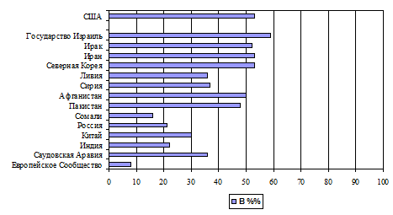
Рис. 14. Оценка европейцами угрозы со стороны отдельных стран мира.
Источник: IRAQ and PEACE IN THE WORLD. Flash Eurobarometer 151 – Taylor Nelson SOFRES / EOS Gallup Europe. Octobre 2003.
Примечание.
Вопрос, который был задан европейцам, звучал так: «В отношении какой из стран Вы скажете, что она представляет наибольшую угрозу миру на Земле?».
Таблица 12
Оценка европейцами угрозы со стороны отдельных стран мира
«В отношении какой из стран Вы скажете, что она представляет наибольшую угрозу миру на Земле?». | Великобритания | Франция | Германия | Италия | Бельгия | Нидерланды | Люксембург | Ирландия | Дания | Испания | Португалия | Греция | Австрия | Швеция | Финляндия
США | 55 | 52 | 45 | 43 | 59 | 64 | 55 | 60 | 52 | 61 | 53 | 88 | 63 | 54 | 63
Государство Израиль | 60 | 55 | 65 | 48 | 63 | 74 | 66 | 62 | 64 | 56 | 55 | 61 | 69 | 52 | 60
Ирак | 54 | 50 | 57 | 55 | 54 | 61 | 56 | 54 | 50 | 42 | 59 | 27 | 45 | 41 | 53
Иран | 54 | 55 | 57 | 58 | 54 | 64 | 62 | 54 | 55 | 41 | 56 | 26 | 49 | 44 | 48
Северная Корея | 59 | 49 | 65 | 42 | 49 | 70 | 65 | 66 | 63 | 37 | 59 | 30 | 69 | 49 | 57
Ливия | 43 | 42 | 39 | 27 | 37 | 52 | 42 | 40 | 33 | 24 | 45 | 13 | 33 | 29 | 34
Сирия | 41 | 44 | 35 | 41 | 37 | 51 | 44 | 37 | 35 | 25 | 40 | 17 | 36 | 29 | 25
Афганистан | 49 | 50 | 54 | 58 | 48 | 61 | 54 | 55 | 47 | 36 | 54 | 23 | 40 | 36 | 44
Пакистан | 44 | 53 | 52 | 49 | 46 | 58 | 57 | 50 | 46 | 38 | 48 | 23 | 53 | 41 | 39
Сомали | 20 | 15 | 17 | 19 | 11 | 20 | 20 | 17 | 13 | 6 | 24 | 7 | 15 | 11 | 10
Россия | 27 | 20 | 19 | 16 | 21 | 25 | 27 | 31 | 23 | 19 | 30 | 23 | 24 | 19 | 29
Китай | 40 | 24 | 26 | 27 | 29 | 43 | 36 | 37 | 36 | 27 | 39 | 28 | 32 | 27 | 31
Индия | 28 | 20 | 22 | 18 | 23 | 34 | 28 | 27 | 24 | 13 | 26 | 14 | 26 | 22 | 23
Саудовская Аравия | 34 | 44 | 31 | 37 | 40 | 43 | 41 | 38 | 38 | 32 | 45 | 25 | 33 | 23 | 29
ЕС | 18 | 6 | 4 | 5 | 8 | 7 | 6 | 12 | 9 | 9 | 13 | 14 | 3 | 11 | 6
Источник: IRAQ and PEACE IN THE WORLD. Flash Eurobarometer 151 – Taylor Nelson SOFRES / EOS Gallup Europe. Octobre 2003

Одновременно с этим во всех 15 странах-членах ЕС большинство респондентов подчеркнуло, что использование военной силы в отношении Ирака не может быть оправданно (табл. 13).
Таблица 13
Отношение европейцев к военной операции США и их союзников в Ираке
«Сегодня Вы считаете, что военная операция США и их союзников против Ирака: абсолютно оправданна, скорее оправданна, скорее не оправданна, абсолютно не оправданна?». | Оправданна |  | Не оправданна |  | Затрудняюсь ответить
 | Абсолютно | Скорее | Скорее | Абсолютно | Затрудняюсь ответить
Великобритания | 15 | 29 | 22 | 29 | 6
Франция | 3 | 15 | 26 | 55 | 1
Германия | 4 | 21 | 37 | 35 | 3
Италия | 8 | 29 | 26 | 33 | 3
Бельгия | 4 | 17 | 34 | 42 | 4
Нидерланды | 10 | 39 | 26 | 23 | 2
Люксембург | 6 | 16 | 28 | 47 | 2
Ирландия | 8 | 32 | 26 | 33 | 4
Дания | 19 | 38 | 22 | 19 | 3
Греция | 1 | 3 | 13 | 82 | 6
Испания | 3 | 12 | 19 | 61 | 1
Португалия | 5 | 22 | 25 | 43 | 4
Австрия | 2 | 10 | 29 | 57 | 5
Швеция | 8 | 29 | 31 | 28 | 0
Финляндия | 6 | 25 | 38 | 27 | 5
В целом | 7 | 22 | 27 | 41 | 4
Источник: IRAQ and PEACE IN THE WORLD. Flash Eurobarometer 151 – Taylor Nelson SOFRES / EOS Gallup Europe. Octobre 2003.

Кроме того, среди европейцев тогда сложилось устойчивое мнение о том, что «война с террором» не имеет каких-либо положительных результатов. В появившейся 22 января 2004 г. во влиятельной The Times статье под заголовком «Бен Ладен "выигрывает войну с террором"» эта точка зрения была изложена вполне определенно. «Мы в меньшей безопасности, чем ранее, – подчеркнула Дж. Стерн, преподаватель политологии в Гарвардском университете. – Развязывание войны в Ираке так, как мы это сделали, без широкой международной поддержки, действительно повысило шансы "Аль-Каиды" и ее сторонников "доказать", что цель США – унизить исламский мир, а не освободить иракский народ. Люди в странах с мусульманским большинством больше верят Усаме бен Ладену, чем президенту Бушу». При этом эта точка зрения со всей очевидностью была продемонстрирована во время проходившей тогда очередной сессии Всемирного экономического форума в Давосе. Аналитики, выступавшие в Швейцарии, были единодушны во мнении, что «война с террором» привела не к поражению террористов, а к появлению в мире еще большего количества новых террористов, чем прежде.
В общественном мнении стран Европы сохранялись также и разногласия между позицией европейцев и американцев по некоторым аспектам иракского кризиса. Так, в результате опроса общественного мнения, проведенного 10-19 февраля 2006 г. в США, Канаде, в Великобритании, Франции, Германии, Италии и Испании, выяснилось, что эти разногласия касаются судьбы бывшего президента Ирака Саддама Хусейна (рис. 15).
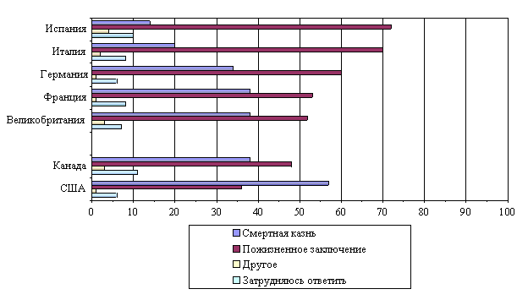Рис. 15. Наказание в отношении Саддама Хусейна: мнение американцев, канадцев и европейцев.
Источник: World Public Opinion: Global Public Opinion on International Affairs. Eight out of Nine Countries Polled Oppose Death Penalty for Hussein. Only Americans Back Execution if Convicted. May 17, 2006. URL: http://www.worldpublicopinion.org/.
Примечание.
Вопрос, который был задан англичанам, звучал так: «Как Вы считаете, если Саддам Хусейн будет осужден за преступления, какое наказание он должен понести – смертная казнь или пожизненное заключение?».

Европейцы, которые, как известно, в большей степени озабочены правами человека, а также их соблюдением, чем американцы, в очередной раз подчеркивая наличие гуманистической составляющей в своих взглядах, посчитали необходимым выступить против его наказания посредством приведения смертного приговора.
В конечном счете, перспективы «войны с террором» стали оцениваться в странах Европы как очень сложные, а пессимизм превратился в характеристику, определяющую состояние общественного мнения. «Казалось, что рано или поздно США смогут объявить свою победу, так как число людей, готовых умереть во имя ненависти к свободе, не безгранично. Иракские повстанцы столкнули нас с суровыми реалиями жизни и показали, что мы не понимали истинной сущности терроризма, вдохновляемого "Аль-Каидой". В ответ на усилия по уничтожению врагов Америки число этих врагов только возросло. Антиамериканизм широко распространился в мусульманском мире и за его пределами. Ирак заменил Афганистан в роли инкубатора боевиков – сторонников джихада… Перспективы на будущее не вселяют радужных надежд…», – подчеркнула еще 21 января 2005 г. The Financial Times, которая таким образом отразила господствовавшие тогда в странах Европы настроения.
При этом, та же The Financial Times постоянно размещала на своих страницах материалы, в которых представители неоконсерваторов, находившихся в период президентства Дж. Буша-младшего у власти в США подвергались весьма жесткой критике.
В номере от 9 ноября 2004 г. The Financial Times опубликовала статью «Некомпетентность неоконсерваторов», в которой подчеркивалось, что «каковы бы ни были мнения разгневанных оппонентов неоконсервативной американской администрации, ее проблема состоит не в том, что она хладнокровно проводит на международной арене свою реалистическую политику, а в том, что даже по ее собственным меркам эта реалистическая политика страдает некомпетентностью».
16 января 2007 г. в статье «Кто вел неоконсерваторов к катастрофе» The Financial Times писала: «Решение президента Джорджа Буша-младшего отправить в Ирак дополнительный воинский контингент стало еще одним подтверждением поразительной живучести неоконсервативной внешней политики. Еще пару месяцев назад все дружно списывали неоконсерваторов со счетов, а иракский доклад Бейкера-Гамильтона считался провозвестником триумфального возвращения на политический Олимп "взрослой" и "реально мыслящей" элиты… Иракская катастрофа несет на себе тысячи отпечатков, оставленных пальцами неконсерваторов…».
Между тем, в последние годы президентства Дж. Буша-младшего в СМИ стран Европы все чаще стали говорить о начавшемся тогда «упадке» Америки. К примеру, The Financial Times 22 июня 2006 г. подчеркнула: «Времена монополярного мира прошли. США остаются единственной по-настоящему мировой державой, но высокомерное представление о том, что у них есть и способность, и право переделывать мир по своему усмотрению стало одной из жертв иракской войны…».
«Так почему же монополярный мир ушел в прошлое?, – задалась вопросом The Financial Times. – Вкратце ответ выглядит так: США переоценили свои силы, и вновь на горьком опыте убедились, что могущество и всемогущество – не одно и тоже: в прошлый раз, несколько десятков лет назад, этот урок им преподали в джунглях Вьетнама… Ошибки допускаются не только на концептуальном уровне. Нынешняя администрация – самая некомпетентная с 1920-х гг.: вице-президент действует как "второй президент" – отчасти, чтобы компенсировать явное несоответствие главы государства занимаемой должности – и последствия этого весьма негативны… Несомненно, США оправятся от этих неудач. Но ущерб "нравственному капиталу", за счет которого Америка убеждает демократически избранных зарубежных лидеров поступать так, как хотелось бы Вашингтону, нанесен огромный. Добрая воля по отношению к США, воцарившаяся в большинстве стран мира после 11 сентября 2001 г., сегодня рассеялась как дым».
The Times 13 октября 2008 г. разместила на своих страницах статью «Конец американской эпохи?», в которой обратила внимание на складывающуюся для США невыгодную расстановку сил на международной арене: появление новых динамично развивающихся держав – Китая, Индии, которые в ближайшем будущем имеют все шансы превратиться в мощнейшие в экономическом отношении государства и таким образом сдвинуть США с пьедестала могущества в рамках мировой экономики.
The Independent 19 марта 2008 г. в статье «Закат единственной сверхдержавы» подчеркивала: «Об этом не принято говорить вслух, ведь настоящий американец никогда не должен терять оптимизма, но в глубине души все понимают: старые добрые времена миновали – и скорее всего вернутся очень не скоро. Нынешний мировой финансовый кризис породил страх, граничащий с паникой, – но такое случалось и прежде. Разница в том, что сегодня он бьет не только по кошельку, но и по иллюзиям». И далее: «США давно уже жили в иллюзорном мире – вели войну, не требующую самопожертвования, переживали потребительский бум, не требующий оплаты, наслаждались могуществом и процветанием, казалось, принадлежащим Америке по праву рождения, что бы там ни происходило в реальности. Теперь эти фантазии рушатся... Единственная в мире сверхдержава утрачивает гегемонию...».
Дж. Грей на страницах The Observer 1 октября 2008 г. в статье «Величие Америки рухнуло и раскололось на куски» писал: «Наши с вами взгляды прикованы к рушащимся рынкам, но катастрофа, которую мы переживаем, далеко не сводится к одному финансовому кризису – каким бы серьезным он ни был. На наших глазах происходят глобальные тектонические подвижки исторического масштаба: необратимо меняется соотношение сил в мировой политике. Эра мирового лидерства Америки, начавшаяся после Второй мировой войны, подошла к концу.
Конец господства Америки виден хотя бы по тому, как президент Венесуэлы Уго Чавес дразнит великую державу, открыто смеется над ней и остается безнаказанным. Однако есть и другие, куда более яркие признаки падения авторитета Америки на мировой арене. Национализировав важнейшие элементы своей финансовой системы, Соединенные Штаты попрали собственное кредо свободы рынков и позволили странам, где рынки полностью контролируются государством, восторжествовать. Последние события будут иметь не менее далеко идущие последствия, чем падение и крах Советского Союза…».
«Горькая ирония последних двух десятилетий состоит в том, что сразу же после падения коммунизма возникла очередная утопическая идеология, – подчеркивал далее Дж. Грей. – В США и Великобритании (а в меньшей степени – и в других западных странах) господствующей философией стало нечто вроде рыночного фундаментализма. Итог – гибель американской системы – вполне предсказуем. Подобно гибели советской системы, это событие будет иметь огромные геополитические последствия… Очевидно одно: Америка все быстрее и быстрее теряет силу. Пример Грузии показал: Россия способна перекраивать геополитическую карту мира, оставляя Америке роль бессильного наблюдателя. За пределами США почти все давно осознали, что в результате глобализационных процессов новые экономики, развиваясь, подтачивают американское господство. Предполагалось, что процесс этот будет идти постепенно и займет несколько десятилетий или даже несколько поколений. Теперь все более очевидно, что эти взгляды были ошибочными. Раздув величайший в истории человечества пузырь, американская политическая элита теперь, похоже, не осознает масштаба созданных ею же проблем. Злопамятные, воинственные политиканы чересчур заняты междоусобной борьбой, чтобы осознать простую вещь: Америка больше не господствует в мире. Мир изменился, а они этого не замечают. Америка теперь – лишь одна из нескольких сильнейших стран мира, будущее ее неопределенно, и не в ее силах как-то повлиять на него».
Подобные материалы появлялись не только в Великобритании, но также в периодических изданиях Франции, Германии, Италии, Испании.
Известный во всем мире специалист в области международных отношений Д. Муази, проживающий во Франции, 6 октября 2008 г. выступил на страницах The Financial Times со статьей «Ослабление Запада во всем мире», в которой заявил не только об «упадке» Америки. «Пожалуй, уже пришло время оценить первые геополитические уроки нынешних финансовых бурь, – писал Д. Муази. – Чем дальше развертывается кризис, тем яснее становятся определенные тенденции: финансовый капитализм находится на грани коллапса, что, с одной стороны, подтверждает существование революционной ситуации в международной политике, а с другой, ускоряет саму эту революцию».
О каких же революционных по своей сущности трансформациях шла речь? Отмечая, что в первую очередь «нынешний шок усиливает состояние сравнительного упадка США и знаменует переход от однополярного к многополярному миру», Д. Муази заявил: «Кто бы ни стал следующим президентом Соединенных Штатов, ему придется столкнуться не только с более широким кругом серьезных трудностей, но и с недостатком средств борьбы с ними. Взаимодействие заразной алчности финансового класса с халатностью класса политического ввергло страну в нищету – и факел истории уже зримо переходит от Запада к Востоку». В последнем случае имелись в виду Китай и Индия, а также Япония, меньше, чем страны Запада, пострадавшие от мирового экономического кризиса. «Фондовый кризис 1929 года привел ко Второй мировой войне. Кризис 2008 года, если его сейчас не разрешить, ускорит сравнительное ослабление Запада и сегодня, как реальной силы, и завтра, как образца для развития мира», – пришел к заключению Д. Муази.
Ранее, 5 декабря 2006 г. Д. Муази выступил на страницах Project Syndicate со статьей «Закат гипердержавы», в которой также обратил внимание на весьма серьезные изменения в расстановке сил на международной арене, причем, явно не в пользу США.
«Все события, происходящие в последние годы на международной арене, неуловимо указывают на глубокую тенденцию, которую можно сформулировать в одном предложении: униполярный момент Америки, который начался в 1991 году с распада Советской Империи, закончен, – подчеркнул Д. Муази. – Конечно, не следует "хоронить" США слишком быстро. Америка гораздо жизнеспособнее, чем думают ее критики. Она обладает уникальной способностью приходить в себя, и она управляет военными, интеллектуальными, экономическими и даже политическими ресурсами, не имеющими себе равных… Но эта жизнеспособность не должна скрывать более глубокую эволюцию. Соединенные Штаты больше не одни. Америка больше не считается, как когда-то, "гипердержавой", выражаясь языком бывшего французского министра иностранных дел Юберта Ведрина, хотя она все еще далека от того, чтобы быть "нормальной" державой».
Вышеуказанное, в свою очередь, явилось следствием тех изменений, которые обнаружились применительно к позициям США на международной арене, не могли остаться незамеченными в странах Европы и это самым непосредственным образом отразилось на конфигурации общественного мнения.
***
В 2000-е годы в общественном мнении Канады относительно США и их политики имели место тенденции, в сущности аналогичные тем, что существовали во взглядах европейцев.
В Канаде также был зафиксирован рост симпатий в адрес США после трагических по своему характеру событий 11 сентября 2001 г., причем он оказался более значительным, что, по всей видимости, объяснялось близостью Канады к США. В результате, канадцы почувствовали свою непосредственную причастность к случившейся трагедии, вследствие чего чувство гнева, адресованное террористам, а главное – симпатии со стороны канадцев в отношении американцев оказались тогда очевидными. 14 сентября 2001 г. в столице Канады – городе Оттава в знак скорби по погибшим в ходе терактов американцам состоялось грандиозное по своим масштабам богослужение, одновременно с проходившим в Национальном соборе в Вашингтоне. Подавляющее большинство канадцев, согласно одному из опросов общественного мнения, подтвердили, что они близко к сердцу восприняли трагедию, случившуюся 11 сентября 2001 г. в США: «Очень расстроен» – 79 %, «Несколько расстроен» – 16 %, «Не очень расстроен» – 3 %, «Не расстроен вовсе» – 2 %, «Затрудняюсь ответить» – 1 %. Примечательно, что в дальнейшем, уже спустя год после трагических событий 11 сентября 2001 г., в ходе одного из опросов общественного мнения канадцам был задан вопрос, связанный с чувствами, которые их сопровождают накануне первой годовщины трагедии. Полученные тогда результаты свидетельствовали о том, что канадцы по-прежнему выражали симпатии в адрес американцев.
Одновременно с этим, расценивая проблему международного терроризма как одну из самых важных для Канады, а также стремясь обезопасить свою страну от возможных террористических актов, канадцы полностью поддержали те меры, которые тогда рассматривались в качестве ответных на действия террористов и были предложены руководством США. Более того, канадцы, выражая свою поддержку, были готовы пойти на определенные жертвы, и, в частности, акцент ставился прежде всего на солидарность с действиями США в рамках объявленной «войны с террором», причем как на американском континенте, так и в мире в целом. Даже если бы это означало ограничение суверенитета Канады, ее жители в своем большинстве все равно были готовы пойти на реализацию соответствующих мер, которые смогли бы до минимума ликвидировать угрозу со стороны международного терроризма. Так, 17-18 сентября 2001 г. канадцы проявили решительность, выразив положительное отношение к обоим предложенным на их обсуждение вариантам действий в рамках борьбы против международного терроризма, причем еще большее количество лиц высказалось за участие Канады в подобного рода мероприятиях (табл. 14).
Таблица 14
Отношение канадцев к действиям в рамках борьбы с международным терроризмом
«Как Вы относитесь к следующим представленным вариантам действий в рамках борьбы против международного терроризма?». | Выступаю «За» | Выступаю «Против» | Нейтралитет | Затрудняюсь ответить
Создание международного союза государств и использование дипломатии, а также введение экономических санкций в отношении стран, оказывающих поддержку международному терроризму  …Участие Канады | 80  87 | 15  8 | 3  3 | 2  2
Формирование коалиции государств с целью нанесения военного удара странам, связанным с международным терроризмом  …Участие Канады | 79  81 | 14  14 | 5  4 | 2  1
Источник: Canadians’ Anti-Terrorist Mindset: Foreign Policy after the World Trade Center Calamity. A National Post/Global Television/COMPAS Poll. September 19, 2001. Public Opinion and Customer Research Toronto / Ottawa. September, 2001. URL: http://www.compas.ca.

Кроме того, канадцы в своем подавляющем большинстве положительно отнеслись к идее проведения совместных с США многочисленных мер по укреплению границ, например, создание так называемого «североамериканского периметра безопасности», который охватывал бы США и Канаду, а также формирование системы контроля въезда на территорию Северной Америки. Правда, с другой стороны, почти половина канадцев тогда подчеркнула, что, оказывая помощь Соединенным Штатам, необходимо также обратиться к первопричинам терроризма, в частности, проблемам, существующим в отдельных странах мира, – бедности и др., что способствует усилению радикальных настроений среди их жителей.
Тем не менее в своем подавляющем большинстве канадцы, как и руководство страны, поддержали и военную операцию США и их союзников в Афганистане, поскольку полагали, что это есть вполне оправданный со стороны США шаг, а главное – он сможет укрепить безопасность США, а следовательно, и соседней с ними Канады: на это указали 73 % против 24 % опрошенных лиц.
При этом, согласно опросу общественного мнения, проведенному в течение 5 октября – 26 ноября 2001 г., канадцы, так же как и американцы (хотя и в меньшей степени, чем они), считали, что эффективность осуществляемых мер в рамках объявленной «войны с террором» достаточно высока (рис. 16), как оправдывали канадцы (в отличие от большинства европейцев) и предложенный тогда руководством США способ ведения кампании по борьбе с международным терроризмом – исключительное использование силы в рамках военных действия против какого-либо государства (рис. 17).
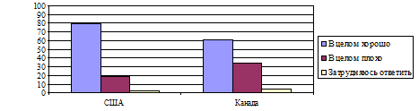
Рис. 16. Оценка американцами и канадцами эффективности «войны с террором».
Источник: Environics Global Issues Monitor Survey, 5 October – 26 November 2001.
Примечание.
Вопрос, который был задан, звучал так: «Что Вы в настоящее время думаете о том, как США осуществляют действия по ликвидации терроризма?».
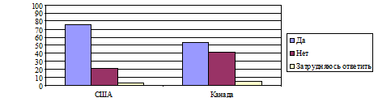
Рис. 17. Отношение американцев и канадцев к военным действиям как к способу ведения кампании по борьбе с международным терроризмом.
Источник: Environics Global Issues Monitor Survey, 5 October – 26 November 2001.
Примечание.
Вопрос, который был задан, звучал так: «Вы согласны с тем, что военные действия – это самый эффективный метод, с помощью которого можно вести борьбу против международного терроризма?».

В конечном счете, эта солидарность канадцев с американцами, имеющая достаточно глубокие, в том числе и исторические корни, превратилась в один из основополагающих и при этом весьма устойчивых элементов структуры общественного мнения в Канаде после событий 11 сентября 2001 г. В частности, канадцы практически сразу же в своем большинстве поддержали не только военную операцию в Афганистане, но и участие в ней Канады, на что указали 73 % против 24 %.
Кроме того, поддержку со стороны подавляющего большинства канадцев, уже в условиях начавшейся 7 октября 2001 г. военной операции в Афганистане, получила и идея оказания США военной помощи. На это указали 84 % против 12 %. Однако внутри канадского общества обнаружились определенные разногласия, в первую очередь между мужчинами и женщинами, англофонами и франкофонами, а также между жителями провинции Квебек и другой частью Канады.
Спустя почти год после трагических событий 11 сентября 2001 г. в ходе опроса общественного мнения, проведенного тогда в Канаде (26-28 августа 2002 г.), выяснилось, что уровень поддержки, который оказывали канадцы относительно участия своей страны в объявленной ранее «войне с террором», оставался достаточно высоким, хотя действия правительства Канады и руководства США они оценивали по- разному (рис. 18).
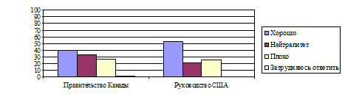
Рис. 18. Оценка канадцами действий правительства Канады и руководства США в ответ на события 11 сентября 2001 г.
Источник: September 11th in Hindsight: Recovery and Resolve. August 30, 2002. Toronto Star / SRC - CBC / EKOS Poll. URL: http://www.ekos.com/.
Примечание.
Вопрос, который был задан канадцам, звучал так: «На Ваш взгляд, как действуют власти в ответ на события 11 сентября 2001 г.?».

Существенно и то, что в целом, так же, как и раньше поддерживая участие своей страны в военных действиях, начавшихся в ответ на террористические акты 11 сентября 2001 г. (рис. 19), канадцы распространяли эту возможность только на Афганистан, где к тому моменту уже находился довольно значительный по своей численности контингент вооруженных сил Канады.
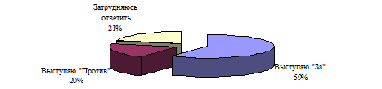
Рис. 19. Отношение жителей Канады к участию их страны в военной операции в Афганистане.
Источник: September 11th in Hindsight: Recovery and Resolve. August 30, 2002. Toronto Star / SRC - CBC / EKOS Poll. URL: http://www.ekos.com/.
Примечание.
Вопрос, который был задан канадцам, звучал так: «Вы выступаете за или против участия Канады в военной операции в Афганистане, начавшейся в ответ на террористические акты 11 сентября 2001 г.?».

Совершенно иным тогда оказалось отношение канадцев к идее расширения рамок «войны с террором», о чем еще с конца 2001 г. постоянно говорили представители руководства США.
Дело в том, что, так же как и европейцы, канадцы, в отличие от американцев, в течение 2002-2003 гг. проявили абсолютно иное понимание проблемы Ирака, вследствие чего и отношение жителей Канады к войне в Ираке оказалось противоположным, чем в США. Фактически, канадцы с самого начала, когда США и Великобритания (в течение 2002-2003 гг.) осуществляли подготовку к военной операции против Ирака, вовсе не расценивали ее, как те же американцы, в качестве одной из составляющей объявленной ранее «войны с террором», вследствие чего у канадцев сформировалось критическое по своему характеру отношение к военной операции против Ирака, о чем, например, свидетельствуют представленные ниже данные (рис. 20).
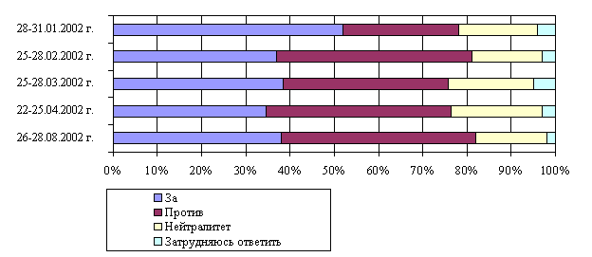
Рис. 20. Отношение канадцев к военной операции против Ирака.
Источник: September 11th in Hindsight: Recovery and Resolve. August 30, 2002. Toronto Star / SRC - CBC / EKOS Poll. URL: http://www.ekos.com/.
Примечание.
Вопрос, который был задан канадцам, звучал так: «Как Вы относитесь (выступаете «За» или «Против») к тому, что США и их союзники примут решение нанести удар по Ираку?».

Согласно опросу общественного мнения, который был проведен в Канаде 20-25 августа 2002 г., хотя почти половина принимавших в нем участие канадцев (46 % против 38 %) и считала, что Ирак представляет реальную угрозу для США, тем не менее некоторые из них (всего 1/5) полагали, что аргументы, которые выдвигало тогда руководство США во главе с Дж. Бушем-младшим, достаточны для начала военной операции против Ирака. Большинство (1/2), причем жители Квебека в большей степени (2/3), чем канадцы в целом, расценивали их как явно недостаточные. При этом большинство канадцев (57 % против 35 %) опасались, что поддержка США со стороны Канады в организации военной операции против Ирака, а также участие в ней может вызвать репрессалии со стороны того же Ирака.
Причем, как видно из представленной ниже таблицы (табл. 15), вновь были выявлены определенные различия при ответе на поставленный вопрос между жителями провинции Квебек и канадцами в целом. В этих условиях важнейшим, по мнению канадцев, должно было стать сотрудничество США с представителями международного сообщества, и в первую очередь консультации по вопросу вероятного нанесения военного удара по Ираку. С этим согласилось подавляющее большинство канадцев (83 %).
Таблица 15
Мнение канадцев относительно угрозы репрессалий в отношении Канады
«Как Вы считаете, если Канада окажет США поддержку во время военной операции, это приведет к репрессалиям в отношении Канады – страны, оказавшейся в состоянии конфликта с США?». | Да | Нет | Затрудняюсь  ответить
Канадцы в целом | 57 | 35 | 8
Мужчины  Женщины | 51  64 | 44  26 | 4  10
Англофоны  Франкофоны  Другие | 56  62  58 | 37  35  29 | 7  3  14
Жители провинции Квебек | 64 | 24 | 12
Источник: CANADIAN PRESS / LEGER MARKETING. How Canadians Feel about the U.S. Threat to Iraq. Report. The interviews were conducted from our Montreal call centres between August 20 and August 25, 2002. URL: http://www.legermarketing.com/.

Все это в итоге составило основу для того, что уже в сентябре 2002 г. почти половина принимавших участие в опросе общественного мнения канадцев высказывалась против проведения военно-силовой акции в отношении Ирака, а в дальнейшем критическое отношение канадцев к вероятной войне в Ираке становилось все более и более очевидным. 15-20 октября 2002 г. более половины канадцев заявили, что в настоящее время отсутствуют причины, на основании которых можно было бы начать военную операцию против Ирака, тогда как ¼ канадцев, подтверждая свои симпатии в адрес США, считали, что ситуация, сложившаяся к данному моменту, фактически оправдывает предполагаемый удар по Ираку. В этих условиях отношение канадцев к военной операции против Ирака, а также к участию в ней Канады оставалось отрицательным (рис. 21).
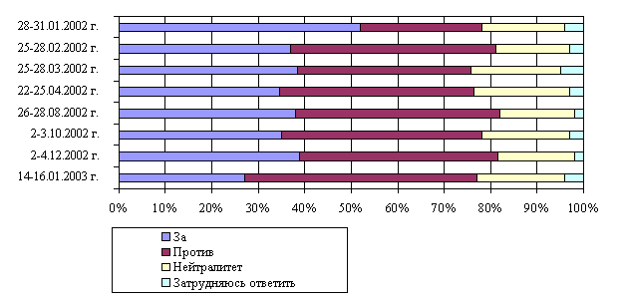Рис. 21. Отношение канадцев к участию Канады в военной операции против Ирака.
Источник: EKOS/CBC/SRC/ Toronto Star/La Presse Poll. Presentation to Media Partners, Ottawa. February 21, 2003. URL: http://www.ekos.com.
Примечание.
Вопрос, который был задан канадцам, звучал так: «Как Вы относитесь (выступаете «За» или «Против») к тому, что Канада примет участие в военной операции против Ирака?».

Позиция канадцев в отношении войны в Ираке, для которой оказался характерен устойчивый критицизм, была подтверждена трансформациям накануне начавшейся 20 марта 2003 г. военной операции против Ирака, когда в Канаде был проведен очередной опрос общественного мнения. Оказалось, что канадцы (причем жители Квебека в большей, чем в других провинциях Канады, степени, в среднем 79 % против 63 %) в отличие от американцев ставили акцент именно на мирные средства, а не на военную силу, с тем чтобы осуществить разоружение Ирака (рис. 22).
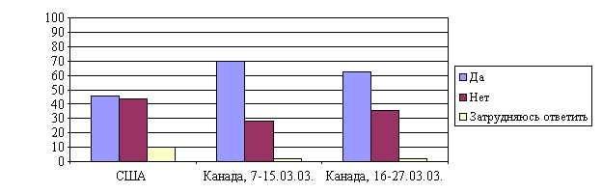Рис. 22. Отношение американцев и канадцев к средствам воздействия на Ирак в целях его избавления от ОМУ.
Источник: CRIC Survey on International Affairs. April 2003. Environics Focus Canada / Canadian Opinion Research Archive, Queen’s University. Two surveys were conducted on behalf of the Center for Research and Information on Canada. In Canada, 2,012 people were survey by Environics Research Group between March 7 and March 27, 2003. URL: http://www.cric.ca.
Примечание.
Вопрос, который был задан канадцам, звучал так: «На Ваш взгляд, возможно ли осуществить разоружение Ирака и избавить его от ОМУ, используя исключительно мирные средства, а не военную силу?».

В условиях начавшейся 20 марта 2003 г. военной операции против Ирака в Канаде была проведена еще одна серия опросов общественного мнения, которая выявила следующее.
Во-первых, только 1/3 канадцев считала, что военная операция против Ирака имеет какое-либо оправдание, тогда как ½ полагала иначе: по их мнению, действия США и их союзников в районе Персидского залива абсолютно не оправданны. Причем вновь в большей степени эта точка зрения имела отношение к жителям провинции Квебек (на это указало 78 % против 18 % опрошенных лиц).
Во-вторых, значительная часть канадцев (около ½ из числа опрошенных лиц) высказала свои опасения по поводу возможных террористических актов на территории Канады в связи с началом военных действий в районе Персидского залива, хотя больше половины подчеркнуло, что это маловероятно.
В-третьих, гораздо большее количество канадцев, принимавших участие в этом опросе общественного мнения, 65 % против 29 %, указало на вероятность того, что война в Ираке окажет свое негативное воздействие на экономику страны, в частности приведет к замедлению темпов экономического роста.
В-четвертых, большинство канадцев (почти 2/3 респондентов) подчеркнуло, что война в Ираке привела к ухудшению ситуации в области глобальной безопасности, поскольку мир в итоге стал более опасным, чем прежде. При этом так же большинство (67 % против 26 %) считало, что военно-силовая акция в отношении Ирака вряд ли способна не то что ликвидировать, но даже уменьшить угрозу со стороны терроризма.
По большей части все указанные выше критические замечания со стороны канадцев были направлены против страны, которая стала инициатором начала новой войны в районе Персидского залива, т.е. фактически против США. Поэтому еще одно важное обстоятельство заключалось в том, что, как свидетельствуют результаты опросов общественного мнения, война в Ираке фактически инициировала довольно существенные изменения, которые были зафиксированы и в такой области, как отношение канадцев к Соединенным Штатам.
Буквально сразу же после трагических событий 11 сентября 2001 г. канадцы, как уже говорилось выше, проявили солидарность с американцами, которая носила абсолютный характер, о чем, например, свидетельствовало и мнение канадцев относительно необходимости расширения или сужения контактов между Канадой и США (рис. 23).
Однако затем, по мере того как рамки «войны с террором» расширялись, ситуация изменилась, и в этих условиях, согласно опросу общественного мнения, который был проведен в Канаде 25 июня-16 июля 2002 г., принимавшие в нем участие канадцы уже не столь решительно, как в первые после событий 11 сентября 2001 г. месяцы, выступали за установление близких связей с США, а количество тех, кто считал иначе, и вовсе увеличилось почти в 3 раза (рис. 24).
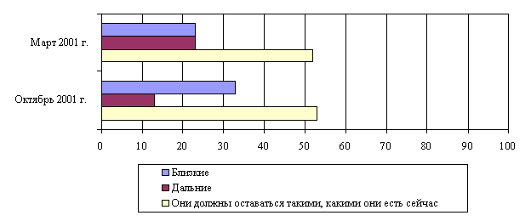
Рис. 23. Связи Канады с США и мнение канадцев.
Источник: ON FILE. Canadians feel more affinity with Americans // Opinion Canada. Vol. 3. №38. November 8, 2001. URL: http://www.cric.ca/en_html/opinion/opv3n38.html.
Примечание.
Вопрос, который был задан канадцам, звучал так: «По Вашему мнению, Канада должна иметь гораздо близкие или дальние связи с США, чем в настоящее время, или же они должны оставаться такими, какие они есть сейчас?».
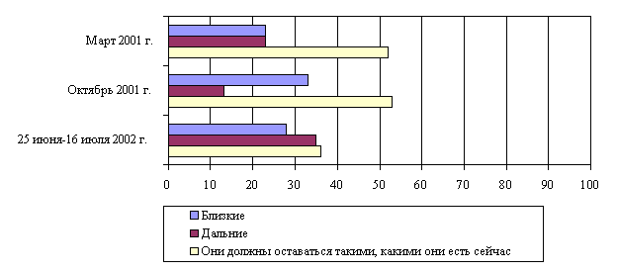
Рис. 24. Мнение канадцев относительно связей Канады с США.
Источник: ON FILE. New CRIC poll: Canadian attitudes to US polarizing // Opinion Canada. Vol. 4. №33. September 19, 2002. URL: http://www.cric.ca/en_html/opinion/opv4n33.html.
Примечание.
Вопрос, который был задан канадцам, звучал так: «По Вашему мнению, Канада должна иметь гораздо близкие или дальние связи с США, чем в настоящее время, или же они должны оставаться такими, какие они есть сейчас?».

Таким образом, действительно имел место определенный сдвиг, а именно: канадцы стали более критически относиться к США, а также к их деятельности, связанной с объявленной ранее «войной с террором». Э. Паркин в сентябре 2002 г. отмечал в связи с этим следующее: «После событий 11 сентября 2001 г. множество канадцев чувствовали свою близость с американцами и поэтому стремились к установлению также близких связей с США. Однако в момент, когда «война с террором» вступила во второй год, настроения канадцев стали складываться так, что речь сейчас фактически идет о том, что в Канаде явно формируется противоположная тенденция».
Причины же этой поляризации Э. Паркин тогда объяснял наличием, по крайней мере, трех факторов, сочетание которых и вызвало указанные выше трансформации. Во-первых, это то, что беспокойство по поводу возможных террористических актов в Канаде, которое ранее довольно серьезно охватило канадцев, пошло на спад. Во-вторых, наметившиеся разногласия по поводу последующих действий в русле борьбы с международным терроризмом, когда, оказывая поддержку военной операции в Афганистане, канадцы, однако, критически отнеслись к расширению рамок «войны с террором» и в результате выступили против войны в Ираке. Последняя расценивалась канадцами отнюдь не как составляющая часть борьбы с международным терроризмом, а скорее как попытка США решить собственные проблемы на Ближнем и Среднем Востоке, используя для этого благоприятное стечение обстоятельств, а также опираясь на поддержку со стороны отдельных представителей международного сообщества. В-третьих, свое определенное воздействие оказали также возникшие трудности во взаимоотношениях Канады и США в области торговли и, в частности, появившиеся тогда споры по поводу дальнейшего развития сотрудничества в этой сфере. Вследствие этого, как считает Э. Паркин, канадцы оказались гораздо меньше, чем прежде, заинтересованы в том, чтобы происходило дальнейшее укрепление отношений Канады с США.
При этом дальнейшие шаги США на международной арене и в первую очередь война в Ираке только усилили эти тенденции. Усиливая свой критицизм в адрес США, канадцы стали с меньшим энтузиазмом оценивать их действия на международной арене, что не могло не распространиться также и на отношение к США в целом (рис. 25, рис. 26).
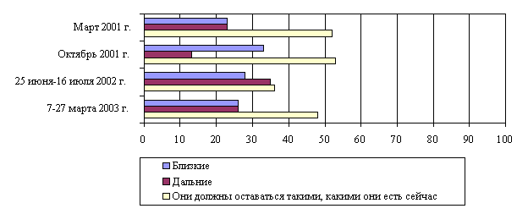Рис. 25. Мнение канадцев относительно связей Канады с США: эволюция взглядов.
Источник: Center for Research and Information on Canada (CRIC). URL: http://www.cric.ca/.
Примечание.
Вопрос, который был задан канадцам, звучал так: «По Вашему мнению, Канада должна иметь гораздо близкие или дальние связи с США, чем в настоящее время, или же они должны оставаться такими, какие они есть сейчас?».
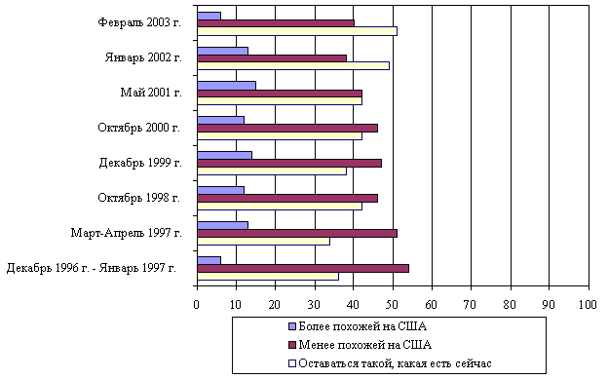
Рис. 26. Образ США и Канада: мнение канадцев.
Источник:
FOOD FOR THOUGHT. More affinity with Americans but only outside Quebec // Opinion Canada. Vol. 4. №.5. February 7, 2002. URL: http://www.cric.ca/en_html/opinion/opv4n5.html.
EKOS/CBC/SRC/ Toronto Star/La Presse Poll. Presentation to Media Partners, Ottawa. February 21, 2003. - http://www.ekos.com.
Примечание.
Вопрос, который был задан канадцам, звучал так: «Как Вы считаете, в будущем Канада должна стать более или менее похожей на США или же она должна оставаться такой, какая есть сейчас?».

В феврале 2003 г. при ответе на один из поставленных вопросов, связанных с отношением к США, совершенно очевидным оказался раскол среди канадцев, в частности среди тех, кто выступал «За» и «Против» военно-силовой акции в отношении Ирака (табл. 16).
Таблица 16
Образ США и Канада: мнение канадцев с учетом их отношения к войне в Ираке
«Как Вы считаете, в будущем Канада должна стать  более или менее похожей на США или же она должна оставаться такой, какая есть сейчас?». | Выступаю «За» | Выступаю «Против»
Более похожей на США  Менее похожей на США  Оставаться такой, какая есть сейчас | 33  92  67 | 67  8  33
Источник: EKOS/CBC/SRC/ Toronto Star/La Presse Poll. Presentation to Media Partners, Ottawa. February 21, 2003. URL: http://www.ekos.com.

Отдельную порцию критики со стороны канадцев США получали за свою внешнюю политику. 22-26 января 2003 г. и 29 апреля-3 мая 2003 г. на вопрос «Как Вы считаете, какой эффект на Канаду производит внешняя политика США, которую они в настоящее время осуществляют?» были получены следующие ответы: «Положительный эффект» – 22 % и 20 %, «Отрицательный эффект» – 53 % и 50 %, «Эффект отсутствует» – 10 % и 21 %, «Затрудняюсь ответить» – 15 % и 15 %. Эти результаты свидетельствовали о том, что канадцы, так же как и европейцы, действительно стали с достаточной четкостью оценивать действия США на международной арене, и эта оценка, как видно, носила неприятный для Соединенных Штатов оттенок.
Речь, однако, не шла о том, что в Канаде оформились антиамериканские настроения. Даже в Квебеке, где количество тех, кто критически относился к военной операции против Ирака, было больше, чем в других провинциях Канады, относительное большинство (44 %) выступало за сохранение связей между Канадой и США на прежнем уровне, тогда как 27 % и 29 % заявляли, что эти контакты должны быть, соответственно, усилены и ослаблены.
Кроме того, оставалось положительным и отношение канадцев к совместным с США мероприятиям, связанным с защитой обеих стран от угрозы международного терроризма путем осуществления совместными усилиями ряда мер на границе. Об этом, например, свидетельствуют результаты целой серии опросов общественного мнения (один из последних был проведен в марте-апреле 2005 г.), в ходе которых была предпринята попытка выяснить мнение жителей Канады в отношении подобных мер, и в своих взглядах канадцы оказались очень близки к американцам. Во многом такая ситуация объяснялась тем, что, даже проживая в Канаде, ее жители оценивали угрозу со стороны террористов как достаточно высокую.
Близость Канады к США, конечно же, создавала определенную основу для того, что и эта страна могла подвергнуться удару со стороны террористов и даже стать «базой» для совершения терактов в самих Соединенных Штатах. Именно исходя из этого, канадцы положительно относились тогда к мерам, которые Канада осуществляла совместно с США в целях защиты обеих стран от террора. Однако очевидным является и то, что давно уже вышедшая за рамки «войны с террором» борьба с международным терроризмом, в ходе которой США пытались решить свои, связанные скорее с гегемонистскими устремлениями, а не с необходимостью окончательно решить проблему международного терроризма задачи, могла невольно нанести «по касательной» удар и по Канаде.
Поэтому оформившееся к концу 2006 г. в общественном мнении в Канаде крайне неустойчивое положение, при котором поддержка военной операции в Афганистане сохранялась, но, как свидетельствуют многочисленные факты, становилась все более и более хрупкой, могло, в конечном счете, кардинально измениться, учитывая к тому же критическое отношение канадцев к войне в Ираке. Так, например, тогда среди канадцев, как, впрочем, и среди европейцев, сложилось мнение о том, что развязанная США война в Ираке только усугубила положение в регионе, т.е. на Ближнем и Среднем Востоке, и в мире в целом, а также фактически способствовала дальнейшему росту угрозы со стороны международного терроризма (табл. 17).
В результате, отношение канадцев к США и Президенту США Дж. Бушу-младшему постепенно ухудшалось (рис. 27, рис. 28). Отсюда понятными становятся симпатии, которые канадцы высказали в 2004 г., в момент, когда шла кампания по выборам Президента США, в адрес противника Дж. Буша-младшего – Дж. Керри. 21-26 сентября 2004 г. более половины канадцев, принявших тогда участие в опросе общественного мнения (56 % против 19 % при 25 % выбравших ответ «Затрудняюсь ответить»), причем жители провинции Квебек в большей степени, чем канадцы, проживающие в других частях страны, заявили о том, что они предпочитают видеть на посту главы американского государства кандидата от Демократической партии.
Таблица 17
Оценка канадцами войны в Ираке в контексте
политики США в отношении проблемы международного терроризма
 | США | Канада
«Как Вы знаете, в 2003 г. в результате военной операции, осуществленной США и Великобританией, в Ираке был свергнут режим Саддама Хусейна. Вы считаете, что это было правильное или неправильное решение?».  Правильное решение  Неправильное решение  Нейтралитет  Затрудняюсь ответить | 60  32  4  4 | 46  40  6  5
«На Ваш взгляд, война в Ираке привела к увеличению, уменьшению вероятности террористических актов в мире или в этом контексте она не имела воздействия?».  Увеличила  Уменьшила  Не имела воздействия  Затрудняюсь ответить | 55  21  21  3 | 69  5  21  5
«По Вашему мнению, учитывая сложившуюся обстановку в Ираке, США, Великобритания и их союзники должны вывести оттуда свои войска?».  Да  Нет  Затрудняюсь ответить | 36  58  6 | 44  47  9
Источник: BBC World Service: 35 Nation Poll on Iraq. The poll of 41,856 people was conducted for the BBC World Service by the international polling firm GlobeScan together with the Program on International Policy Attitudes (PIPA) at the University of Maryland. The 35-nation fieldwork was coordinated by GlobeScan and completed between October 2005 and January 2006.
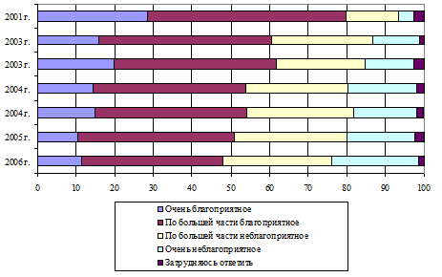
Рис. 27. Отношение канадцев к США.
Источник: Canadian Public Opinion Trends. Canadian Foreign Policy and Canada-US Relations - Post-9/11 // Canadian Opinion Research Archive. URL: http:///www.queensu.ca/cora/trends.
Примечание.
Вопрос, который был задан канадцам, звучал так: «В целом, каково Ваше мнение относительно США?».
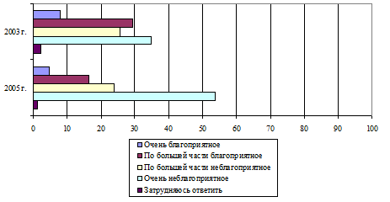
Рис. 28. Отношение канадцев к США.
Источник: Canadian Public Opinion Trends. Canadian Foreign Policy and Canada-US Relations - Post-9/11 // Canadian Opinion Research Archive. URL: http:///www.queensu.ca/cora/trends.
Примечание.
Вопрос, который был задан канадцам, звучал так: «В целом, каково Ваше мнение относительно Президента США Дж. Буша-младшего?».

С учетом же всего вышесказанного важно подчеркнуть, что в Канаде общественное мнение оказалось подвергнуто трансформациям, когда позиция канадцев, постепенно отрываясь от позиции американцев, сближалась с позицией европейцев.
***
После трагических по своему характеру событий 11 сентября 2001 г. в Австралии реакция ее жителей оказалась в целом созвучна той, что имела место, например, в странах Европы.
В результате, австралийцы также оказались солидарны с американцами. Так, в Австралии ее жители полностью поддержали вероятные действия США в ответ на террористические акты 11 сентября 2001 г., а также положительно отнеслись к тому, что в них примет участие и Австралия (табл. 18). Даже после того, как 7 октября 2001 г. США и Великобритания приступили к практической реализации своих планов, австралийцы все так же положительно относились к участию войск своей страны в военной операции в Афганистане (рис. 29).
Таблица 18
Реакция австралийцев на террористические акты 11 сентября 2001 г.
 | Абсолютно за | Скорее за | Скорее против | Абсолютно против | Затрудняюсь ответить
«Как Вы относитесь к тому, что США предпримут ответные меры, используя силу против тех, кто причастен к террористически актам 11 сентября 2001 г.?» | 50 | 19 | 11 | 10 | 10
«Каково будет Ваше отношение к участию в этих действиях вооруженных сил Австралии?» | 42 | 28 | 11 | 12 | 7
Источник: 19/09/01: American Retaliation Poll. URL: http://www.newspoll.com.au.

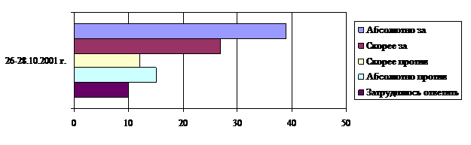
Рис. 29. Отношение австралийцев к участию войск страны в военно-силовой акции против Афганистана.
Источник: 31/10/01: Overseas Troops Poll. URL: http://www. newspoll.com.au.
Примечание.
Вопрос, который был задан австралийцам, звучал так: «Как Вы относитесь к возможности участия войск из Австралии в военной операции США и их союзников в Афганистане?».

С другой стороны, австралийцы хотя и сохраняли уверенность в том, что страна должна продолжать принимать участие в борьбе против международного терроризма, тем не менее критически отнеслись к возможному нанесению военного удара со стороны Австралии по странам, причастным к организации терактов, с тем чтобы предотвратить последние, а также аналогичное отношение у них сложилось и применительно к участию Австралии в военной операции против Ирака (рис. 30).
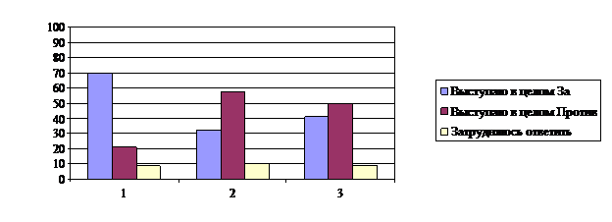
Рис. 30. Отношение австралийцев к дальнейшим действиям Австралии в рамках борьбы с международным терроризмом.
Источник: 29/12/02: Howard leadership and Iraq issues poll. URL: http://www.newspoll.com.au.
Примечание.
Вопросы, которые были заданы австралийцам, звучали так:
1.«Как Вы относитесь к тому, что Австралия будет продолжать играть активную роль в борьбе против международного терроризма?».
2.«Каково Ваше отношение к вероятным ударам со стороны Австралии по территории соседних стран с целью предотвращения терактов?».
3.«Каково Ваше отношение к тому, что вооруженные силы Австралии примут участие в военной операции США и их союзников против Ирака?».

В результате, когда США и Великобритания приступили к подготовке военной операции против Ирака, австралийцы, так же как и европейцы, отнеслись к этому критически (рис. 31), не расценивая военно-силовую акцию в отношении Ирака как еще одну составляющую «войны с террором».
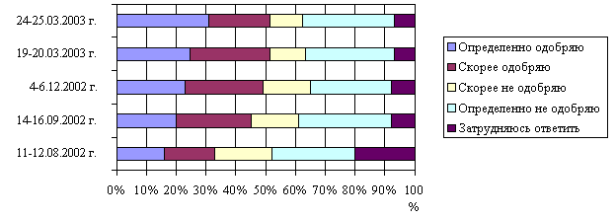Рис. 31. Отношение австралийцев к военной операции против Ирака.
Источник: NEWSPOLL. URL: http://www.newspoll.com.au.
Примечание.
Вопрос, который был задан австралийцам, звучал так: «Вы одобряете или не одобряете использование США военной силы против Ирака с тем, чтобы свергнуть Саддама Хусейна?».

Что же касается участия Австралии, то уже 9-11 августа 2002 г. австралийцы критически отнеслись к ее возможному участию в военной операции против Ирака, целью которой должно было стать уничтожение режима Саддама Хусейна («Определенно за» – 17 %, «Скорее за» – 22 %, «Скорее против» – 17 %, «Определенно против» – 33 %, «Затрудняюсь ответить» – 11 %), и в дальнейшем ситуация практически не изменилась (рис. 32).
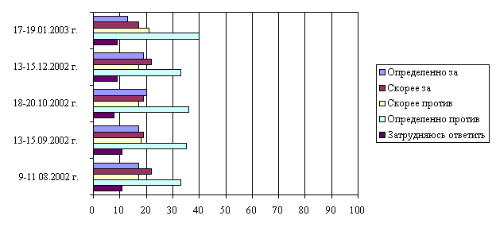Рис. 32. Отношение австралийцев к участию в военной операции против Ирака.
Источник: NEWSPOLL. URL: http://www.newspoll.com.au.
Примечание.
Вопрос, который был задан австралийцам, звучал так: «Думая о возможном участии Австралии в военной операции против Ирака с целью уничтожения режима Саддама Хусейна, как Вы лично к этому относитесь?».

С другой стороны, наличие угрозы со стороны международного терроризма, в частности складывание весьма высокой вероятности терактов в Австралии, меняло настроения австралийцев в противоположную сторону. В этом случае уже их подавляющее большинство положительно отнеслось бы к участию Австралии в военной операции против Ирака: «Определенно одобряю» – 56 %, «Скорее одобряю» – 26 %, «Скорее не одобряю» – 6 %, «Определенно не одобряю» – 6 %, «Затрудняюсь ответить» – 6 %.
Вместе с тем руководство Австралии приняло решение об участии контингента австралийских войск в военной операции против Ирака, которая, как известно, началась 20 марта 2003 г. В этих условиях в Австралии оформился так называемый эффект «сплочения вокруг флага», о чем, в частности, свидетельствуют представленные ниже данные (рис. 33, табл. 19). При этом 11-13 апреля 2003 г. большинство австралийцев (62 % против 21 %) подчеркнуло, что успех антииракской коалиции в Ираке и уничтожение режима Саддама Хусейна будет только способствовать укреплению безопасности в мире.
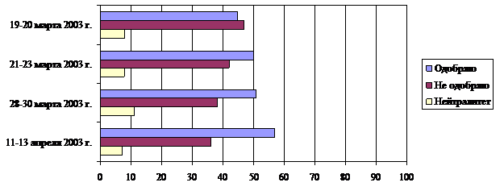
Рис. 33. Отношение австралийцев к войне в Ираке.
Источник: NEWSPOLL. URL: http://www.newspoll.com.au.
Примечание.
Вопрос, который был задан австралийцам, звучал так: «Как Вы лично относитесь к тому, что австралийские войска принимают участие в военных действиях против Ирака?».

Таблица 19
Отношение австралийцев к участию Австралии в военной операции против Ирака
«Думая об участии Австралии в военной операции против Ирака с целью уничтожения режима Саддама Хусейна, как Вы лично к этому относитесь?» | Поддерживаю |  | Не поддерживаю |  | Затрудняюсь ответить
 | Сильно | Отчасти | Отчасти | Сильно | Затрудняюсь ответить
9-11.08.2002 г. | 17 | 22 | 17 | 33 | 11
13-15.09.2002 г. | 17 | 19 | 18 | 35 | 11
18-20.10.2002 г. | 20 | 19 | 17 | 36 | 8
13-15.12.2002 г. | 19 | 22 | 17 | 33 | 9
17-19.01.2003 г. | 13 | 17 | 21 | 40 | 9
19-20.03.2003 г. | 24 | 21 | 12 | 35 | 8
21-23.03.2003 г. | 28 | 22 | 12 | 30 | 8
28-30.03.2003 г. | 26 | 25 | 11 | 27 | 11
11-13.04.2003 г. | 31 | 26 | 14 | 22 | 7
Источник: Everts Ph., Isernia P. Trends: The War in Iraq // Public Opinion Quarterly. Vol.69. №2. Summer 2005. Р.317-318.

Однако «вклад», который Австралия внесла в ходе военной операции против Ирака, как свидетельствуют факты, только усилил угрозу со стороны международного терроризма. Так, 9 сентября 2004 г. прогремел взрыв у посольства Австралии в столице Индонезии Джакарте. Ответственность за этот теракт была возложена на организацию «Джамаат Исламийа», действующую в Юго-Восточной Азии и имеющую связь с «Аль-Каидой», а ранее, 5 августа 2003 г., она же, по всей видимости, совершила еще один теракт в Джакарте – взрыв у отеля «Мариотт», в котором, однако, австралийцы не пострадали.
Учитывая также то, что ситуация в Ираке стала быстро ухудшаться, в Австралии, так же как и в других странах, контингенты которых тогда находились в Ираке, общественное мнение стало подвергаться существенным трансформациям. Уже 18-20 июля 2003 г. 2/3 австралийцев заявило о том, что правительство Дж. Говарда, так или иначе, ввело австралийское общество в заблуждение, когда согласилось с представленными США и Великобританией «доказательствами» относительно наличия в Ираке ОМУ.
Спустя год после начала войны в Ираке, 19-21 марта 2004 г. австралийцы и вовсе указали на то, что причастность к ней Австралии значительно увеличила уровень угрозы со стороны международного терроризма (рис. 34).
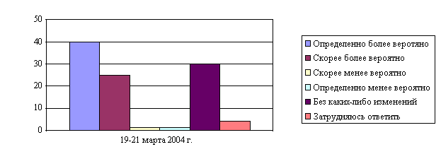Рис. 34. Мнение австралийцев относительно воздействия войны в Ираке на террористическую угрозу в Австралии.
Источник: NEWSPOLL. This survey was conducted on the telephone by trained interviewers on 19-21 March 2004 among 1200 adults aged 18 years and over in all states of Australia and in both city and country areas. URL: http://www.newspoll.com.au.
Примечание.
Вопрос, который был задан австралийцам, звучал так: «Как Вы считаете, участие Австралии в войне в Ираке сделало возможность террористических актов в стране более или менее вероятными?».

В результате, критика со стороны австралийцев в адрес руководства страны стала усиливаться, вследствие чего в обществе сформилась устойчивая тенденция именно в негативном ключе оценивать его решение об участии Австралии в военной операции против Ирака. Усиливалась в связи с этим и критика в адрес США.
О том, что развитие ситуации в связи с войной в Ираке привело к складыванию среди жителей Австралии критического отношения к продолжению военных действий в районе в Персидском заливе, а также к политике США в этом регионе земного шара, свидетельствуют и другие, в частности представленные выше, данные (табл. 20).

Таблица 20
Оценка австралийцами войны в Ираке в контексте
политики США в отношении проблемы международного терроризма
 | США | Австралия
«Как Вы знаете, в 2003 г. в результате военной операции,  осуществленной США и Великобританией, в Ираке был свергнут режим Саддама Хусейна. Вы считаете, что это было правильное или неправильное решение?».  Правильное решение  Неправильное решение  Нейтралитет  Затрудняюсь ответить | 60  32  4  4 | 47  44  5  5
«На Ваш взгляд, война в Ираке привела  к увеличению, уменьшению вероятности террористических актов в мире или в этом контексте она не имела воздействия?».  Увеличила  Уменьшила  Не имела воздействия  Затрудняюсь ответить | 55  21  21  3 | 73  4  19  3
«По Вашему мнению, учитывая сложившуюся обстановку в Ираке, США, Великобритания и их союзники должны вывести оттуда свои войска?».  Да  Нет  Затрудняюсь ответить | 36  58  6 | 35  57  9
Источник: BBC World Service: 35 Nation Poll on Iraq. The poll of 41,856 people was conducted for the BBC World Service by the international polling firm GlobeScan together with the Program on International Policy Attitudes (PIPA) at the University of Maryland. The 35-nation fieldwork was coordinated by GlobeScan and completed between October 2005 and January 2006.

Другими словами, общественное мнение в Австралии, так же как и в странах Европы, оказалось подвергнуто довольно существенным трансформациям, результатом которых стало возникновение своеобразного раскола, связанного с критическим отношением к действиям США в мире, в том числе и в рамках «войны с террором».
***
В Государстве Израиль трагические события 11 сентября 2001 г. вызвали среди его жителей в адрес США значительный рост симпатий, которые существовали среди израильтян еще задолго до этой трагедии.
Уже несколько десятилетий жители Государства Израиль в целом положительно высказываются в адрес США, и, на наш взгляд, важнейшей причиной этого является та поддержка, которую США оказывают этой стране.
Свой определенный вклад внесло также то обстоятельство, что и симпатии американцев в отношении конфликтующих на Ближнем Востоке сторон практически всегда оставались на стороне Государства Израиль, тогда как лиц, симпатизирующих арабским странам, палестинцам, среди американцев, как правило, было не очень много.
Значительную роль сыграл факт наличия в США весьма влиятельной (в том числе и в политическом отношении) еврейской общины, численность которой в начале 2000-х годов составила 5 млн. 275 тыс. человек, немногим меньше, чем в самом Израиле (5 млн. 309 тыс. человек), и которая использует возможности лобби для достижения своих целей. Осуществляя свою деятельность, израильское лобби не только оказывает давление на исполнительную и законодательную власть, но и одновременно всеми силами создает Государству Израиль благоприятный имидж в общественном мнении.
Еще одна не менее, а возможно, даже и более важная причина заключается в том, что и жители обеих стран в своем подавляющем большинстве считают, что они разделяют одни и те же фундаментальные ценности. И хотя Израиль расположен в регионе, государства которого по своему экономическому развитию относятся скорее к странам третьего мира, примерно за полвека он превратился в современную развитую страну с характерными особенностями западных обществ. Частично это объясняется тем, что значительная часть населения Израиля прибыла именно из стран Запада, а следовательно, привнесла в жизнь израильского общества их культуру. Большое значение имеет также влияние иудео-христианского религиозного наследия.
Хотя израильтяне живут в регионе, для которого характерны авторитарные режимы, они привержены демократии не менее пылко, чем американцы. Всем гражданам Израиля, независимо от их расы, религии или пола, гарантировано равенство перед законом и пользование всеми демократическими правами и свободами, которые закреплены в законодательных актах страны и ее традициях. Политическая система Израиля, являющегося парламентской демократией, отличается от американской, но основой этой системы служит свобода выборов, в которых участвуют различные партии. В результате, среди американцев распространилось мнение о том, что США обязаны всеми силами защищать дружественное демократическое государство, окруженное арабскими странами, но главное – очень похожее на США.
В связи с вышеуказанным, американцы уже давно наблюдают за израильтянами с определенным интересом и потому, что им близки тот дух первопоселенцев и желание бороться за свою свободу, что было так характерно для них самих в период становления США. Подобно США, Государство Израиль – страна иммигрантов. Как и в свое время в США, иммигранты в Израиле стараются добиться лучшей жизни для себя. Некоторые из них приехали из слаборазвитых стран, и вначале у них практически не было ни имущества, ни образования, ни какой-либо квалификации, но через некоторое время они стали полезными членами израильского общества.
Наконец, еще одним основополагающим элементом, который составляет базу для сильных проамериканских настроений, существующих среди жителей Государства Израиль, является то, что и американцы, и израильтяне в своем большинстве осознают, что США и Израиль имеют взаимные интересы. Для американцев и израильтян является очевидным тот факт, что обе страны представляют собой союзников, стратегических партнеров на Ближнем Востоке, что, кстати, постоянно подчеркивают представители руководства США и Государства Израиль.
К примеру, после террористических актов 11 сентября 2001 г. руководство Израиля предложило США – своему давнему стратегическому союзнику на Ближнем Востоке – начать глобальную войну против террора, и тем самым Государство Израиль стало одним из самых активных участников антитеррористической коалиции, которая стала тогда складываться под эгидой США, что полностью было поддержано его жителями.
В результате, проживавшие в Государстве Израиль евреи (арабы в данном случае заняли иную позицию) также оказались солидарны с американцами и, в частности, как и руководство этой страны, проявили исключительную и при этом даже большую, чем в США, решительность, о чем, в частности, свидетельствуют результаты проведенного 14-15 сентября 2001 г. опроса общественного мнения (табл. 21).

Таблица 21
Реакция жителей Государства Израиль на теракты 11 сентября 2001 г.
 | США | Государство Израиль
1. Как Вы считаете, после того, как личность террористов будет установлена, США должны…  - Провести военно-силовую акцию в отношении стран,  где находятся террористы  - Попытаться добиться того, чтобы им были выданы причастные к случившемуся в США террористы для организации суда над ними  - Ничего из перечисленного  - Затрудняюсь ответить | 54  30  -  16 | 77  19  -  4
2. Если США решатся провести военно-силовую акцию в отношении стран, где находятся террористы, то она должна преследовать:  - Только военные цели  - Одновременно военные цели, а также нанесение ударов по гражданским объектам  - Ничего из перечисленного  - Затрудняюсь ответить | 56  28  -  16 | 56  36  -  8
3. Как Вы знаете, руководство стран НАТО приняло решение о совместных под эгидой США действиях в борьбе против международного терроризма, в том числе и против тех стран, которые укрывают террористов. На Ваш взгляд, Ваша страна должна принимать в этом участие?  - Да  - Нет  - Затрудняюсь ответить | -  -  - | 66  29  5
Источник: Gallup International. URL: http://www.gallup-international.com/.

Уже после того как 7 октября 2001 г. США при поддержке своих союзников начали военную операцию в Афганистане, израильтяне выразили в отношении этих действий свое полное одобрение, а число тех, кто занимал иную позицию, было невелико (рис. 35). И эта все-таки исключительная (хотя и носившая во многом опосредованный характер) решительность населяющих Израиль евреев связана с тем, что вот уже более чем 50 лет они находятся в состоянии конфликта с арабами, а главное – сами неоднократно сталкивались с проявлениями терроризма. По всей видимости, атмосфера непрерывной конфронтации с арабами только усиливала их решительность.
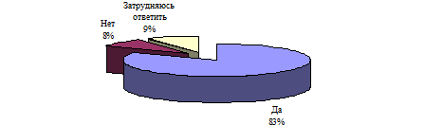
Рис. 35. Отношение израильтян к военной операции в Афганистане.
Источник: Gallup International. URL: http://www.gallup-international.com/.
Примечание.
Вопрос, который был задан, звучал так: «Вы лично согласны с тем, что США в настоящее время осуществляют военные действия в Афганистане?».

Следуя указанной позиции, а также учитывая враждебность режима Саддама Хусейна, в 2002-2003 гг. подавляющее большинство жителей Государства Израиль высказались в поддержку военной операции против Ирака, расценивая ее, так же как и американцы, именно в контексте «войны с террором». Так, например, опрос общественного мнения, проведенный среди жителей Государства Израиль 25-27 февраля 2003 г., показал, что более ¾ респондентов высказались в поддержку военной операции против Ирака. Более того, по этому вопросу наблюдался широкий консенсус, поскольку подобных взглядов придерживались представители самых разных слоев израильского общества.
25-27 февраля 2003 г. более ¼ жителей Государства Израиль считали, что Ирак угрожает самому существованию еврейской государственности из-за вероятности использования оружия массового уничтожения, а также ¼ расценивали Ирак как стратегическую угрозу.
И что примечательно, эта решительность, обнаружившаяся среди жителей Государства Израиль, сохранялась в течение всего периода, когда США и Великобритания осуществляли подготовку к военной операции против Ирака, усилившись после 20 марта 2003 г. в связи с начавшейся тогда войной в Ираке. Жители Государства Израиль в своем подавляющем большинстве (87 % против 7 % при 6 % выбравших ответ «Затрудняюсь ответить») считали, что военная операция против Ирака, результатом которой стало уничтожение режима Саддама Хусейна, была оправданна.
В дальнейшем, в течение 2003-2008 гг. жители Государства Израиль все так же положительно высказывались в адрес США и их политики в мире и, антиамериканизм, который проявился в конфигурации общественного мнения во многих странах мира, как оказалось, не стал основополагающей характеристикой, которая бы была присуща состоянию массового сознания евреев, проживающих в Государстве Израиль.
Отдельная порция критики в адрес США звучала со стороны некоторых представителей, но в Государстве Израиль, таким же массовым, как в других странах мира, критицизм относительно деятельности США на международной арене в 2000-е годы, все-таки не стал. В этом, пожалуй, заключается важнейшая особенность конфигурации общественного мнения среди жителей Государства Израиль.
∗∗∗

Что касается Греции, то жители этой страны уже достаточно давно демонстрируют в своей среде весьма устойчивые антиамериканские взгляды, которые, по мнению ряда экспертов, вызваны традиционным, учитывая отдельные факты из истории Греции, особенно, относящиеся к XX в., недоверием греков к Западу в целом. Укреплены они были во время Югославского кризиса, когда греки высказали свои симпатии в адрес сербов, образ которых в странах Запада, и прежде всего в США, носил исключительно негативный оттенок. Тогда греки с большим подозрением относились к вмешательству США в события, происходившие на Балканском полуострове, в непосредственной близи от Греции. Подробнее: Kotzias К. September 11 and the War Against Terrorism: The Greek Reaction // Contemporary Review. November 2002. Vol.281. №1642. Р.262-267.
EOS GALLUP EUROPE. FLASH EUROBAROMETRE №114 («INTERNATIONAL CRISIS»). Novembre 2001. URL: http://www.tosgallupeurope.com.
См.: Face au 11 septembre 2001: les opinions à travers le monde // L’ Etat de l’ opinion, 2002. P.: Seuil, 2002. P.249-268.
EOS GALLUP EUROPE. FLASH EUROBAROMETRE №114 («INTERNATIONAL CRISIS»). Novembre 2001. - http://www.tosgallupeurope.com.
Ibidem.
Ibid.
Ibid.
См.: Worldwide Opinion Of Attacks On U.S. URL: http://www.worldopinion.com/news.
Duhamel O. Face au 11 septembre 2001: les opinions à travers le monde // Etat de l' opinion, 2002. P., 2002. Р. 249-268.
См.: L’évolution de l’ opinion publique en Europe en matière de sécurité et de défense après les attentats terroristes du 11 septembre 2001. RAPPORT présenté au nom de la Commission pour les relations parlementaires et publiques par M. Crema. Document A/1781. URL: http://www.assemblee-ueo.org/.
Eurobarometre. L’ Opinion publique dans la Communauté Européenne. №56. URL: http://europa.eu.int/comm/public_opinion.
Ibidem.
Ibid.
Ibid.
The Financial Times. February, 15. 2002.
См.: PEW International poll. April 2002. PEW Research Centre.
Кстати, тогда выяснилось, что критика в адрес США со стороны европейцев звучала и по другим поводам. Например, в связи с увеличением размера пошлин на ввоз стали в США, в том числе и из стран Западной Европы. Здесь были получены следующие весьма красноречивые результаты. США: «Одобряю» – 49 %, «Не одобряю» – 27 %, «Затрудняюсь ответить» – 24 %. Великобритания: «Одобряю» – 17 %, «Не одобряю» – 65 %, «Затрудняюсь ответить» – 18 %. Франция: «Одобряю» – 11 %, «Не одобряю» – 81 %, «Затрудняюсь ответить» – 8 %. Германия: «Одобряю» – 14 %, «Не одобряю» – 74 %, «Затрудняюсь ответить» – 12 %. Италия: «Одобряю» – 17 %, «Не одобряю» – 58 %, «Затрудняюсь ответить» – 25 %. См.: PEW International poll. April 2002. PEW Research Centre.
См.: Worldviews 2002 / American and European Public Opinion & Foreign Policy. URL: http://www.worldviews.org/docs/TransatlanticKeyFindings.pdf.
Однако, что касалось военной операции США и их союзников в Афганистане, эта цифра составила только 35 %. См.: Worldviews 2002 / American and European Public Opinion & Foreign Policy. URL: http://www.worldviews.org/docs/TransatlanticKeyFindings.pdf.
Цит. по: Worldviews 2002 / American and European Public Opinion & Foreign Policy. URL: http://www.worldviews.org/docs/TransatlanticKeyFindings.pdf.
См., напр., Shift or Rift. Assessing US-EU relation after Iraq. Institute for Security Studies. European Union. Paris. 2003. Эти тенденции стали настолько очевидными, что уже спустя два года после событий 11 сентября 2001 г. они получили признание и в самих Соединенных Штатах. См.: Bernstein R. Two Years Later: World Opinion. Foreign Views of US Darken after September 11 // New York Times. 11 September 2003.
Europe's View On 9/11. URL: http: // www.worldviews.org/.
См., напр., Stuchlík J. Public Opinion and Foreign Policy Discourse in the United Kingdom and France during the Iraq Crisis (September 2002-March 2003) // Perspectives. Winter 2004/2005. №23. Р.5-36.
См.: EOS GALLUP EUROPE. URL: http://www.eosgallupeurope.com.
Подробнее: The Gallup International. Iraq Poll 2003. URL: http://www.gallup-international.com/.
Gallup international / Post War Iraq 2003 Poll. URL: http://www.gallup-international.com.
Ibidem.
Ibid.
Ibid.
Ibid.
См.: IRAQ and PEACE IN THE WORLD. Flash Eurobarometer 151 – Taylor Nelson SOFRES / EOS Gallup Europe. Octobre 2003.
Подробнее: The Pew Research Center for the People and the Press. America's Image Further Erodes, Europeans Want Weaker Ties. But Post-War Iraq Will Be Better Off, Most Say. Released: March 18, 2003. URL: http://people-press.org/.
Подробнее: Asmus, Ronald D., Everts, Philip P., Isernia P. Power, War, and Public Opinion // Policy Review. February & March 2004.
См.: Transatlantic Trends. Topline Report 2003. URL: http://www.transatlantictrends.org/.
Подробнее: Everts, Philip P., Isernia P. Trends: The War in Iraq // Public Opinion Quarterly. Vol.69. №2. Summer 2005. Р.318-319.
См.: World Public Opinion: Global Public Opinion on International Affairs. Among Key Iraq Partners, Weak Public Support for Troop Presence. October 14, 2005. - http://www.worldpublicopinion.org/.
Подробнее: Baum, Matthew A. Soft News Goes to War: Public Opinion and American Foreign Policy in the New Media Age. Princeton, NJ: Princeton University Press, 2003.
Eurobarometer 60. Public opinion in The European Union. Spring 2003.
The Financial Times. April, 18. 2004.
Ibidem.
На это, кстати, указывают и зарубежные исследователи. См., напр., Lagos M. Threat to World Peace and the Role of the USA // International Journal of Public Opinion Research. Spring 2004. Vol. 16. P.91-95.
См.: IRAQ and PEACE IN THE WORLD. Flash Eurobarometer 151 – Taylor Nelson SOFRES / EOS Gallup Europe. Octobre 2003.
The Times. January 22, 2004.
The Financial Times. January, 21. 2005.
The Financial Times. November, 9. 2004.
The Financial Times. January, 16. 2007.
The Financial Times. June, 22. 2006.
Ibidem.
The Times. October, 13. 2008.
The Independent. March, 19. 2008.
Ibidem.
The Observer. October 1, 2008.
Ibidem.
The Financial Times. October 6, 2008.
Ibidem.
Ibid.
Project Syndicate. December, 5. 2006.
См.: Canadian Public Opinion Trends. Canadian Foreign Policy and Canada-US Relations - Post-9/11 // Canadian Opinion Research Archive. URL: http:///www.queensu.ca/cora/trends.
September 11th in Hindsight: Recovery and Resolve. August 30, 2002. Toronto Star / SRC - CBC / EKOS Poll. URL: http://www.ekos.com/.
Ekos. Security, Sovereignty and Continentalism: Canadian Perspectives on September 11th, September 2001. URL: http://www.ekos.com/.
«Canada - U.S. border security after September 11» by Geoff Norquay // Opinion Canada. Vol. 3. № 32. September 27, 2001. URL: http://www.cric.ca/en_html/opinion/opv3n32.html.
Canadian Public Opinion Trends. Canadian Foreign Policy and Canada-US Relations - Post-9/11 // Canadian Opinion Research Archive. URL: http:///www.queensu.ca/cora/trends.
«Reacting to terrorism: a review of Canadian public opinion» by Andrew Parkin Ph.D. // Opinion Canada. Vol. 3. № 36. October 25, 2001. URL: http://www.cric.ca/en_html/opinion/opv3n36.html.
War on International Terrorism… Ipsos-Reid. September 21, 2001. - http://www.ipsos-reid.com.
Хотя, с другой стороны, уровень этой поддержки снизился (до 58 % против 32 %), когда на рассмотрение канадцам был предложен вариант, связанный с тем, что помимо Афганистана удар будет нанесен также и по другим странам. Подробнее: CANADIAN PRESS / LEGER MARKETING. THE CONFLICT IN AFGHANISTAN AND ITS IMPACT ON CANADIANS. Report. The interviews were conducted from our Montreal call centre between October 16 and October 21, 2001. URL: http://www.legermarketing.com/.
Наряду с жителями провинции Квебек, против военной операции в Афганистане выступали также канадские «зеленые». См.: Canadian Greens Oppose the Military Option // Synthesis/Regeneration. 2002.
Кстати, и отношение канадцев к президенту США Дж. Бушу-младшему тогда оказалось противоречивым. На вопрос «Какое мнение Вы имеете в отношении Дж. Буша-младшего?» были получены следующие ответы: «Хорошее» – 39 %, «Плохое» – 33 %, «У меня не достаточно информации, чтобы иметь какое-либо мнение в отношении него» – 26 %. См.: CANADIAN PRESS / LEGER MARKETING. How Canadians Feel about the U.S. Threat to Iraq. Report. The interviews were conducted from our Montreal and Winnipeg call centres between August 20 and August 25, 2002. URL: http://www.legermarketing.com/.
CANADIAN PRESS / LEGER MARKETING. How Canadians Feel about the U.S. Threat to Iraq. Report. The interviews were conducted from our Montreal and Winnipeg call centres between August 20 and August 25, 2002. - http://www.legermarketing.com/.
Ibidem.
См.: Intervention en Irak: les Canadiens sont partagés. Le Sondage Ekos – Radio-Canada – Toronto Star a été réalisée du 26 au 28 août auprès de 1209 personnes // The Toronto Star. September 9, 2002. P.A10.
CANADIAN PRESS/ LEGER MARKETING. How Canadians Feel About The Conflict in the Middle East. Report. The interviews were conducted from our Montreal and Winnipeg call centres between October 15 and October 20, 2002. - http://www.legermarketing.com/.
CANADIAN PRESS / LÉGER MARKETING. Canadians’ Attitude toward the Conflict in Iraq. Report. The interviews were conducted from our call centre in Montreal and Winnipeg between March 19 and 23, 2003. URL: http://www.legermarketing.com/.
На это также указывали и результаты опроса общественного мнения, проведенного в Канаде 17-19 сентября 2001 г., когда на вопрос «Как Вы считаете, что следует делать Канаде применительно к ее взаимоотношениям с США на международной арене?» были получены такие ответы: «Сильно расширить сотрудничество» – 16 %, «Расширить сотрудничество» – 44 %, «Не вносить никаких изменений» – 13 %, «Сузить сотрудничество» – 19 %, «Сильно сузить сотрудничество» – 3 %, «Затрудняюсь ответить» – 5 %. См.: Canadians’ Anti-Terrorist Mindset: Foreign Policy after the World Trade Center Calamity. A National Post/Global Television/COMPAS Poll. September 19, 2001. Public Opinion and Customer Research Toronto / Ottawa. September, 2001. URL: http://www.compas.ca.
См.: ON FILE. New CRIC poll: Canadian attitudes to US polarizing // Opinion Canada. Vol. 4. №33. September 19, 2002. URL: http://www.cric.ca/en_html/opinion/opv4n33.html.
CANADIAN PRESS/ LEGER MARKETING. How Canadians Feel About Military Action Against Iraq. Report. The interviews were conducted from our Montreal and Winnipeg call centres between January 22 and January 26, 2003. URL: http://www.legermarketing.com/.
CANADIAN PRESS / LEGER MARKETING. Canadian Attitudes after the Conflict in Iraq. Report. The interviews were conducted from our Montreal and Winnipeg call centres between April 29 and May 4, 2003. URL: http://www.legermarketing.com/.
В одном из номеров ежедневной газеты National Post тогда и вовсе вышла статья под заголовком «Место Канады – рядом с США». См.: «Canada's place is with the U.S.» // National Post. March 27, 2003.
Center for Research and Information on Canada (CRIC). URL: http://www.cric.ca/.
CRIC Borderlines 2005. Survey results from Canada and the United States. June 2005. URL: http://www.cric.ca.
CNEWS. Monday, October 4, 2004. Canada would go to J. Kerry: poll. By CP. - http://cnews.canoe.ca/CNEWS/home.html.
Подробнее: Goot M. Public Opinion and the Democratic Deficit: Australia and the War Against Iraq. URL: http://www.australianhumanitiesreview.org/.
NEWSPOLL. This survey was conducted on the telephone, by trained interviewers among 1200 adults aged eighteen years and over in all states of Australia and in both city and country areas on the weekend of 9-11 August 2002. URL: http://www.newspoll.com.au.
NEWSPOLL. This survey was conducted on the telephone, by trained interviewers among 700 adults aged eighteen years and over in all states of Australia and in both city and country areas on the 11-12 September 2002. URL: http://www.newspoll.com.au.
NEWSPOLL. These surveys were conducted on the telephone, by trained interviewers in all states of Australia and in both city and country areas. Telephone numbers and the person within the household were selected at random. The data has been weighted to reflect the population distribution. The latest survey was conducted on the weekend of 11-13 April 2003 and is based on 1200 interviews among people aged 18 years and over. URL: http://www.newspoll.com.au.
См.: NEWSPOLL. This survey was conducted on the telephone, by trained interviewers among 1200 adults aged 18 years and over in all states of Australia and in both city and country areas on 18-20 July 2003. Telephone numbers and the person within the household were selected at random. The data has been weighted to reflect the population distribution. URL: http://www.newspoll.com.au.
The Jerusalem Post. 3 March, 2003.
Ibidem.
The Gallup International. Post War Iraq Poll. URL: http://www.gallup-international.com/.

